**T.C.**

**AYDIN ADNAN MENDERES ÜNİVERSİTESİ**

**SAĞLIK BİLİMLERİ ENSTİTÜSÜ**

**HEMŞİRELİK ESASLARI ANABİLİM DALI**

**YÜKSEK LİSANS PROGRAMI**

**HEMŞİRELERİN BAKIM PLANLARINDA KULLANDIKLARI TANILARIN NANDA-I TAKSONOMİSİNE UYGUNLUĞU**

**BÜŞRA AYDOĞAN DEMİR**

**YÜKSEK LİSANS TEZİ**

**DANIŞMAN**

**Prof. Dr. Gülengün TÜRK**

**AYDIN–2025**

**KABUL VE ONAY**

T.C. Aydın Adnan Menderes Üniversitesi Sağlık Bilimleri Enstitüsü Hemşirelik Fakültesi Hemşirelik Esasları Anabilim Dalı Yüksek Lisans Programı çerçevesinde Büşra AYDOĞAN DEMİR tarafından hazırlanan “Hemşirelerin Bakım Planlarında Kullandıkları Tanıların NANDA-I Taksonomisine Uygunluğu” başlıklı tez, aşağıdaki jüri tarafından Yüksek Lisans Tezi olarak kabul edilmiştir.

Tez Savunma Tarihi: 04/08/2025

|  |  |
| --- | --- |
| Üye (T.D.) | : Prof. Dr. Gülengün TÜRK Aydın Adnan Menderes Üniversitesi |
| Üye | : Doç. Dr. Nihal TAŞKIRAN Aydın Adnan Menderes Üniversitesi |
| Üye | : Doç. Dr. Elem KOCAÇAL İzmir Demokrasi Üniversitesi |

ONAY:

Bu tez Aydın Adnan Menderes Üniversitesi Lisansüstü Eğitim-Öğretim ve Sınav Yönetmeliğinin ilgili maddeleri uyarınca yukarıdaki jüri tarafından uygun görülmüş ve Sağlık Bilimleri Enstitüsünün ……………..……..… tarih ve ………………………… sayılı oturumunda alınan …………………… nolu Yönetim Kurulu kararıyla kabul edilmiştir.

Prof. Dr. Süleyman AYPAK

Enstitü Müdürü

**TEŞEKKÜR**

Yüksek Lisans çalışmamda ilgi, yardım ve desteklerini esirgemeyen, bana rehberlik eden danışmanım Prof. Dr. Gülengün TÜRK’e, eğitim hayatım boyunca benden bilgilerini esirgemeyen anabilim dalı hocalarıma, istatistik aşamasında desteğini esirgemeyen Vural EKİNCİOĞLU ve sevgili eşi Ayşe EKİNCİOĞLUNA, yakın dostlarım Münire SERBES ve Ayşegül AYDIN’ ve bütün süreç boyunca her aşamada ilgi ve desteğini esirgemeyen sevgili eşim Öğr. Gör. Kutluhan DEMİR’e teşekkürü bir borç bilirim.

Tez çalışmam süresince ve yaşamın her anında benden ilgi, sevgi ve desteklerini eksik etmeyen sevgili aileme ayrıca teşekkür ederim.

**İÇİNDEKİLER**

KABUL VE ONAY i  
TEŞEKKÜR ii

İÇİNDEKİLER iiiSİMGELER VE KISALTMALAR DİZİNİ vi  
ŞEKİLLER DİZİNİ vii  
TABLOLAR DİZİNİ viii  
GRAFİKLER DİZİNİ ix  
ÖZET x  
ABSTRACT xii  
1. GİRİŞ 1  
2. GENEL BİLGİLER 4  
2.1. Hemşirelik Süreci 4  
2.1.1. Tanılama 4  
2.1.2. Hemşirelik Tanısı 5  
2.1.3. Planlama 5  
2.1.4. Uygulama 5  
2.1.5. Değerlendirme 6  
2.2. Hemşirelik Tanısı 6  
2.3. Hemşirelik Tanı Tipleri 8  
2.3.1. Probleme Yönelik Hemşirelik Tanısı 8  
2.3.2. Risk Hemşirelik Tanısı 8  
2.3.3. Sağlığı Geliştirmeye Yönelik Tanı 9  
2.4. Tanı Bileşenleri 9  
2.4.1. Tanı Etiketi ve Tanım 10  
2.4.2. Etyoloji (İlişkili/risk Faktörleri) 10  
2.4.3. Tanımlayıcı Özellikler 11  
2.5. Taksonomi 12  
2.6. Hemşirelikte Taksonomisinin Önemi 12  
2.7. NANDA-I Taksonomisi 14  
3. GEREÇ VE YÖNTEM 18  
3.1. Araştırmanın Amacı 18  
3.2. Araştırmanın Tipi 18  
3.3. Araştırmanın Yer ve Zamanı 18  
3.4. Araştırmanın Evren ve Örneklemi 18  
3.5. Araştırmaya Dahil Edilme Kriterleri 19  
3.6. Araştırmadan Dışlanma Kriterleri 19  
3.7. Veri Toplama Araçları 19  
3.8. Araştırmanın İstatistiksel Değerlendirmesi 20  
3.9. Araştırmanın Etik Yönü 20  
4. BULGULAR 20  
4.1. Hemşirelerin Tanıtıcı Özellikleri 20  
4.2. Hastaların Tanıtıcı Özellikleri 23  
4.3. Hemşirelerin Bakım Planlarında Kullandıkları Tanıların NANDA-I Taksonomisine  
Uygunluğu 26  
4.4. Hemşireliklerin Belirlediği (Kullandığı) Tanıların Dağılımı 28  
4.5. Hemşirelik Tanılarının Etiketlerinin NANDA-I Taksonomisine Uygunluğunun   
Dağılımı 30

4.6. Hemşirelik Tanılarının Hastanelere Göre Dağılımı 33

4.7. Hemşirelerin Tanıtıcı Özellikleri ile Hemşirelik Tanısı Belirlemede Zorlanma Durumlarının Karşılaştırılması 36  
5. TARTIŞMA 39  
6. SONUÇ VE ÖNERİLER 44  
KAYNAKLAR 46  
EKLER 48  
Ek 1. Hemşire Tanıtım Formu 52  
Ek 2. Hemşirelik Tanılarının NANDA-I Uygunluğunu Değerlendirme Formu 55  
Ek 3. Aydın Adnan Menderes Üniversitesi Rektörlüğü Uygulama ve Araştırma   
Hastanesi Başhekimliği Araştırma İzin Yazısı 65  
Ek 4. Aydın Valiliği İl Sağlık Müdürlüğü Araştırma İzin Yazısı 67  
Ek 5. Aydın Adnan Menderes Üniversitesi Sağlık Bilimleri Enstitüsü Girişimsel Olmayan

Klinik Araştırmalar Etik Kurul Karar Yazısı 69  
BİLİMSEL ETİK BEYANI 70  
ÖZ GEÇMİŞ 71

**SİMGELER VE KISALTMALAR DİZİNİ**

**ANA :** Amerikan Hemşireler Birliği (American Nurses Association)

**EBS :** Elektronik Bilgi Sistemi

**NANDA-I** **:** Uluslararası Kuzey Amerika Hemşirelik Tanı Derneği (North American Nursing Diagnosis Association- International)

**SS :** Standart Sapma

**SPSS :** Sosyal Bilimler için İstatistik Paket(Statistical Package for the Social Science)

**WHO :** Dünya Sağlık Örgütü (World Health Organization)

**ŞEKİLLER DİZİNİ**

**Şekil 1.** Hemşirelik tanısının bileşenleri……………………………………………………...9

**Şekil 2.** NANDA-I taksonomi II alanlar ve sınıfları…………………………………………11

**TABLOLAR DİZİNİ**

**Tablo 1.** Hemşirelerin tanıtıcı özellikleri...…………………………………………………..20

**Tablo 2.** Hastaların tanıtıcı özellikleri…...…………………………………………………...23

**Tablo 3.** Hemşirelerin bakım planlarında kullandıkları tanıların NANDA-I taksonomisine uygunluğu…………………………………………………………………….26

**Tablo 4**. Klinikte hemşirelerin belirlediği hemşirelik tanılarının dağılımı…..………………28

**Tablo 5.** Hemşirelik tanılarının etiketlerinin NANDA-I taksonomisine uygunluğunun dağılımı……………………………………………………………………………………….30

**Tablo 6.** Hemşirelik tanılarının hastanelere göre dağılımı…………………………………...33

**Tablo 7.** Hemşirelerin tanıtıcı özellikleri ile hemşirelik tanısı belirlemede zorlanma durumlarının karşılaştırılması…….……………………………………………………..…....36

**GRAFİKLER DİZİNİ**

**Grafik 1.** Hemşirelerin tanıtıcı özellikleri………………...……………………………….....22

**Grafik 2.** Bakım planları incelenen hastaların tanıtıcı özellikleri…………...……...………..25

**Grafik 3**. Klinikte hemşirelerin belirlediği hemşirelik tanılarının dağılımı………....……….29

**Grafik 4.** Hemşirelik tanılarının etiketlerinin nanda-ı taksonomisine uygunluğunun dağılımı…………………………………………………………………………………….…32

**Grafik 5.** Hemşirelik tanılarının hastanelere göre dağılımı…………..……………….……..35

**Grafik 6.** Hemşirelerin tanıtıcı özellikleri ile hemşirelik tanısı belirlemede zorlanma durumlarının karşılaştırılması……………...……………………………………………..…..38

**ÖZET**

**HEMŞİRELERİN BAKIM PLANLARINDA KULLANDIKLARI TANILARIN NANDA-I TAKSONOMİSİNE UYGUNLUĞU**

**DEMİR AYDOĞAN B. Aydın Adnan Menderes Üniversitesi, Sağlık Bilimleri Enstitüsü, Hemşirelik Esasları Anabilim Dalı, Yüksek Lisans Tezi, Aydın, 2025.**

**Amaç:** Bu araştırma kliniklerde hemşirelerin belirlediği hemşirelik tanılarının NANDA-I taksonomisinde yer alan hemşirelik tanılarına uygunluğunu tespit etmek amacıyla yapılmıştır.

**Gereç ve Yöntem:** Araştırma, retrospektif olarak, Haziran 2024 ve Eylül 2024 tarihleri arasında, Aydın Adnan Menderes Üniversitesi Uygulama ve Araştırma Hastanesi, Aydın Devlet Hastanesi, Aydın Atatürk Devlet Hastanesi ve Aydın Kadın Doğum ve Çocuk Hastalıkları Hastanesinde çalışan toplam 510 hemşire ile gerçekleştirilmiştir. Araştırmaya dahil edilen devlet hastanelerinde hemşirelik tanıları elektronik bilgi sistemleri üzerinden kaydedilmekte, üniversite hastanesinde ise hemşirelik tanılarının kaydı manuel olarak yapılmaktadır. Veriler, araştırmacılar tarafından hazırlanan hemşire tanıtım formu ve hemşirelik tanılarının NANDA-I uygunluğunu değerlendirme formu kullanılarak toplanmıştır. Verilerin analizinde ki-kare ve yüzde-frekans testleri kullanıldı.

**Bulgular:** Araştırmaya dört hastaneden toplamda 510 hemşire katılmış ve 1706 hastanın bakım planından bilgiler dahil edilmiştir. Araştırmaya katılan hemşirelerin yaş ortalaması 33,8±9,0 olup %84,1’i kadındır. Araştırma kapsamında incelenen bakım planlarındaki hastaların yaş ortalaması 54,3±21,9 olup %46,7’si kadındır. Hemşirelerin en sık kullandıkları hemşirelik tanısının Güvenlik/Koruma alanında bulunan enfeksiyon riski olduğu belirlenmiştir. Kliniklerde toplanan verilerde toplamda 19 farklı hemşirelik tanısı kullanıldığı ve 13 tanesinin tanı etiketinin NANDA-I terminolojisine uygun olduğu, bu tanıların hiçbirinin tanımlayıcı özelliği ve ilişkili/risk faktörünün bulunmadığı saptanmıştır. Hemşirelerin yaşı, çalışma yılı ve çalıştığı hastane ile hemşirelik tanılarını belirlemede zorlanma durumları arasında anlamlı bir fark tespit edilmiştir.

**Sonuç:** Bu çalışmada hemşirelerin kliniklerde 19 hemşirelik tanısı kullandığı ve bunların sadece 13’ünün tanı etiketinin NANDA-I taksonomisine uygun olduğu ve hiçbirinin tanımlayıcı özellik ve ilişkili/risk faktörünün olmadığı sonucuna ulaşıldı.

**Anahtar kelimeler:** Hemşirelik bakımı, Hemşirelik bilişimi, Hemşire kayıtları, Sınıflandırma, Hemşirelik tanısı

**ABSTRACT**

**THE COMPATIBILITY OF NURSING DIAGNOSES USED IN NURSES’ CARE PLANS WITH THE NANDA-I TAXONOMY**

**DEMİR AYDOĞAN B. Aydın Adnan Menderes University, Institute of Health Sciences, Fundamentals of Nursing Program, Master’s Thesis, Aydın, 2025.**

**Objective:** This study was conducted to determine the compatibility of nursing diagnoses identified by nurses in clinical settings with the nursing diagnoses listed in the NANDA-I taxonomy.

**Material and Methods:** This retrospective study was conducted between June 2024 and September 2024 with a total of 510 nurses working at Aydın Adnan Menderes University Practice and Research Hospital, Aydın State Hospital, Aydın Atatürk State Hospital, and Aydın Maternity and Child Diseases Hospital. Nursing diagnoses are recorded via electronic information systems in the participating state hospitals, while they are recorded manually in the university hospital. Data were collected using a nurse identification form and a NANDA-I compliance assessment form developed by the researchers. Chi-square and percentage-frequency tests were used in data analysis.

**Results:** A total of 510 nurses from four hospitals participated in the study, and information was included from the care plans of 1,706 patients. The mean age of the participating nurses was 33.8±9.0, and 84.1% were female. The mean age of the patients in the care plans examined in the study was 54.3±21.9, and 46.7% were female. The most frequently used nursing diagnosis by the nurses was infection risk in the Security/Protection area. A total of 19 different nursing diagnoses were used in the data collected in the clinics, and 13 of these diagnoses were labeled according to NANDA-I terminology. None of these diagnoses had any defining characteristics or associated/risk factors. A significant difference was found between the nurses' age, years of practice, and hospital they worked in and their difficulty in identifying nursing diagnoses.

**Conclusion:** In this study, it was found that nurses used 19 nursing diagnoses in clinical settings; however, only 13 of these diagnoses matched the NANDA-I taxonomy label, and none included defining characteristics or related/risk factors.

**Keywords**: Classification, Nursing care, Nursing diagnosis, Nursing informatics, Nursing records

**1.GİRİŞ**

Hemşirelik birey, aile ve toplumun bakım gereksinimlerinin belirlenmesi ve sağlık düzeyinin korunması, geliştirilmesi ve rehabilitasyonuna yönelik bütüncül hizmet sunan bilim temelli bir disiplindir (Azevedo ve Cruz, 2021). Profesyonel hemşirelik uygulamaları, etik ilkelere bağlılıkla birlikte bilimsel bilgiye dayalı karar verme süreçlerini içermektedir. Bu uygulamalar, bakımın sistematik, bireye özgü ve bilimsel ilkeler doğrultusunda planlanmasını sağlayan ve hemşirelik süreci olarak tanımlanan yapılandırılmış bir yaklaşımı gerektirir (Nikfarid, Hekmat, Vedad ve Rajabi, 2017). Beş temel aşamadan oluşan hemşirelik süreci; klinik karar verme becerilerinin gelişimini destekleyen, bakımın niteliğini artıran ve uygulamaların kayıt altına alınabilirliğini sağlayan problem çözmeye dayalı bir yöntemdir (Aseratie, Murugan ve Molla, 2014).

Bakımın planlanmasında kritik öneme sahip olan hemşirelik tanılarının belirlenmesi, bireyden toplanan verilerin analiz edilerek mevcut ya da olası sağlık sorunlarının tanımlanmasını mümkün kılar. Hemşirelik tanıları, yalnızca fizyolojik belirtilerle sınırlı kalmayıp, psikolojik, sosyal, kültürel ve çevresel faktörleri de içeren çok boyutlu bir değerlendirme olanağı sunar (Carteiro, Ferreira, Rocha ve Dixe, 2017). Böylelikle hemşire, bireyin sağlık durumunu bütüncül bir perspektifle ele alarak kişiselleştirilmiş bakım planları oluşturabilir. Bu yaklaşım, hem mesleki özerkliğin güçlendirilmesine hem de hemşirelerin hesap verebilirlik ve etkin karar alma sorumluluğunun artmasına katkı sağlar (D’Agostino ve diğerleri, 2018).

Hemşirelik tanılarının etkili biçimde kullanılabilmesi, yalnızca klinik kararların doğruluğu açısından değil; aynı zamanda bakımın standardizasyonu, belgelenebilirliği ve ekip içi iletişimin güçlendirilmesi açısından da önemlidir. Ancak bu hedeflerin gerçekleştirilmesi için ortak bir dil ve kavramsal bir çerçeveye duyulan ihtiyaç zamanla daha belirginleşmiştir. Bu doğrultuda, 1973 yılında Amerika Birleşik Devletleri’nde “North American Nursing Diagnosis Association” (NANDA) adıyla bir girişim başlatılmış ve hemşirelik tanılarının sistematik bir şekilde sınıflandırılması hedeflenmiştir (Farren, 2010). Başlangıçta ulusal düzeyde yürütülen bu girişim, hemşirelik disiplinindeki evrensel gereksinimlerin etkisiyle zaman içerisinde genişlemiş ve 2002 yılında uluslararası niteliğe kavuşarak “NANDA International (NANDA-I)” adını almıştır (Herdman ve Kamitsuru, 2018).

NANDA-I’nın temel amacı; hemşirelik tanılarını bilimsel temellere dayalı olarak geliştirmek, hemşirelik uygulamalarında kullanılan terminolojiyi standart hale getirmek ve hemşirelik sürecinin evrensel olarak anlaşılır bir biçimde uygulanmasını sağlamaktır (NANDA-I, 2023). Bu kapsamda geliştirilen ve “Taksonomi II” olarak adlandırılan sınıflama sistemi, bireylerin sağlık durumlarına verdikleri tepkileri temel alan bir model sunmaktadır. Söz konusu sınıflama, 13 ana alan ve 47 sınıf altında toplam 290 hemşirelik tanısını içermekte olup, hem klinik uygulamalarda hem de hemşirelik eğitim programlarında yaygın olarak kullanılmaktadır (Herdman, Kamitsuru ve Lopes, 2024).

NANDA-I tarafından sağlanan bu yapısal sistem, hemşirelerin bireylerin sağlık sorunlarını bütüncül ve bilimsel bir yaklaşımla tanımlamasına olanak verirken; tanıya uygun hedeflerin belirlenmesini ve hemşirelik bakımının planlanmasını da kolaylaştırmaktadır. Ayrıca bu sınıflama, hemşirelik hizmetlerinin kalite göstergelerinin izlenebilmesine ve mesleki uygulamaların belgelenebilir hale gelmesine olanak sunmaktadır (Rutherford, 2008). Literatürde yer alan pek çok araştırmada, hemşirelik tanılarının standardize edilmesinin bakım kalitesini artırdığı ve hasta sonuçlarını iyileştirdiği vurgulanmaktadır (Ladwig, Ackley ve Makic, 2019). Örneğin, Whitley ve Gulanick (1996) tarafından yapılan Illinois’teki 239 hastanede yürütülen çalışmada; %78’inde NANDA terminolojisi kullanıldığını, ancak sürecin etkin kullanılmasında “sürekli eğitim eksikliği, motivasyon düşüklüğü ve tanı diline uyumda güçlük” gibi ciddi sorunların olduğu bildirilmiştir. Müller-Staub ve arkadaşları (2007), İsviçre’de NANDA-I eğitim programı uygulanan hemşirelerde tanı doğruluğunun %36’dan %81’e yükseldiğini ve bakım kayıt kalitesinin anlamlı biçimde arttığını bildirmiştir. Kaya ve arkadaşları (2020) tarafından yürütülen çalışmada, hemşirelerin önemli bir bölümünün NANDA-I tanılarını yalnızca etiket düzeyinde kullandığı, tanı bileşenlerinin kayıt edilme oranının %15’in altında kaldığı ve bu durumun bakımın bütüncül niteliğini olumsuz etkilediği tespit edilmiştir.

Ülkemizde hemşirelik süreci, 2010 yılında yürürlüğe giren “Hemşirelik Yönetmeliği” ile yasal bir zorunluluk haline getirilmiş ve klinik uygulamalarda standart bir yaklaşım olarak benimsenmiştir (T.C. Sağlık Bakanlığı, 2010). Bu düzenleme doğrultusunda, Sağlık Bakanlığı’na bağlı sağlık kurumlarında hasta kayıt formlarında NANDA-I sınıflamasına dayalı hemşirelik tanıları kullanılmaya başlanmış ve klinik uygulamalarda sürecin standartlaştırılması hedeflenmiştir (Dikmen, Yıldırım, Yorgun ve Yıldız, 2015). Bu adım, hemşirelik bakım sürecinin bilimsel temellerle yapılandırılmasına ve belgelenebilirliğine katkı sağlamak amacı taşımaktadır.

Ulusal düzeyde yapılan araştırmalar, hemşirelik tanılarının sahada etkili ve amaca uygun biçimde kullanılmasında çeşitli sorunların sürdüğünü göstermektedir. Ayral ve arkadaşları (2003), bir fizik tedavi merkezinde 41 tanının çoğunun standart terminolojiye uygun biçimde yazılmadığını tespit etmiştir. Korhan ve arkadaşları (2015) de yoğun bakım ünitelerinde benzer şekilde NANDA-I sınıflamasına uyumun düşük olduğunu bildirmiştir. Keski ve Karadağ (2010) ile Güner ve Terakye (2000) tarafından yapılan çalışmalarda ise hemşirelik öğrencilerinin tanı koyma sürecinde teorik eksiklik, zaman kısıtı ve süreci biçimsel yürütme gibi sorunlarla karşılaştığı belirtilmiştir. Hemşirelerin tanı koyma sürecine ilişkin bilgi eksiklikleri, sürecin çoğu zaman yalnızca biçimsel olarak yürütülmesine ve yüzeysel değerlendirmelerle sınırlı kalmasına neden olmaktadır (Andsoy, Güngör, Dikmen ve Nabel, 2013; Güner ve Terakye, 2000). Klinik ortamlarda artan iş yükü, yetersiz hemşire sayısı, yoğun bürokratik süreçler ve zaman kısıtlılığı gibi yapısal sorunlar, hemşirelik sürecinin özellikle tanı belirleme ve bakım planlama aşamalarını olumsuz etkilemektedir. Ayrıca kullanılan tanı listelerinin, NANDA-I sistemindeki tüm tanıları içermemesi hemşirelerin bireye özgü değerlendirme yapmasını sınırlamakta; bu da birey merkezli bakım anlayışının uygulanmasını zorlaştırmakta ve hasta bakım sonuçlarını olumsuz yönde etkileyebilmektedir.

Bu bilgiler ışığında, hemşirelik tanılarının NANDA-I taksonomisine uygun olarak kullanılması hemşirelik sürecinin etkinliğini artırmakta ve birey merkezli bakımın yapılandırılmasına katkı sağlamaktadır. Ancak Türkiye'de yürütülen klinik uygulamalarda, hemşirelerin kullandığı tanıların bu taksonomiye ne ölçüde uygun olduğu konusunda sınırlı sayıda güncel ve sistematik çalışma mevcuttur. Mevcut uygulamaların değerlendirilmesi, hemşirelik tanı sürecindeki eksikliklerin belirlenmesi ve bakım kalitesinin artırılmasına yönelik stratejilerin geliştirilmesi açısından önem arz etmektedir. Bu bağlamda, bu çalışma; Türkiye'de bir ilin üniversite ve kamu hastanelerinde kullanılan hemşirelik bakım planlarının analizi ile, hemşirelik tanılarının NANDA-I Taksonomi II sınıflandırmasına uygunluğunu değerlendirmeyi amaçlamaktadır. Elde edilen bulguların, hemşirelik bakım süreçlerinin standardizasyonuna katkı sağlaması ve hemşirelerin tanı koyma becerilerinin geliştirilmesine yönelik eğitim ve politika önerilerine zemin oluşturması hedeflenmektedir.

**2. GENEL BİLGİLER**

**2.1. Hemşirelik Süreci**

Hemşirelik, uygulamaya dayalı bilgi ve beceriyi içeren bir sağlık disiplini olarak, diğer bilimsel mesleklerde olduğu gibi klinik uygulamalarda bilimsel temellere dayanmayı gerektirir (Birol, 2009). Bu bağlamda hemşirelik süreci, bireye özel bakımın sistemli şekilde planlanması, uygulanması ve sonuçlarının görünürlüğünün sağlanmasına yönelik organize bir yaklaşım sunar (Snyder ve diğerleri, 2016; Herdman ve Kamitsuru, 2020). Ayrıca bu süreç, birey, aile ya da toplumun sağlık durumunu öngörerek ihtiyaçları doğrultusunda müdahaleleri şekillendirmeyi hedefler (Snyder ve diğerleri, 2016).

Terim ilk kez Hall (1955) tarafından kullanılmış, ardından Johnson (1959), Orlando (1961) ve Widenbach (1963) gibi öncüler hemşirelik sürecine farklı aşamalar ekleyerek gelişimine katkıda bulunmuşlardır (Snyder ve diğerleri, 2016). Günümüzde kabul gören beş aşamalı model; tanılama, tanı koyma, planlama, uygulama ve değerlendirme aşamalarını içerir (Aseratie ve diğerleri, 2014; Nikfarid ve diğerleri, 2017; Snyder ve diğerleri, 2016).

**2.1.1. Tanılama**

Hemşirelik sürecinin ilk aşaması olan tanılama, hastanın geçmişteki ve şimdiki sağlık durumu ile ilgili bilgilerin düzenli planlı ve sistematik bir şekilde toplanmasıdır. Veri toplama, hasta/sağlıklı bireyle ilgili bilgilerin alınması, bu bilgilerin doğrulanması, düzenlenip yorumlanması ve rapor edilmesini içerir (Cardwell, Corkin, McCartan, McCulloch ve Mullan, 2011; Doenges, Moorhouse ve Murr, 2008). Bu aşama hemşirelik sürecinin diğer aşamalarına doğru ilerlemesi için oldukça önemlidir (Edelman ve Connelly, 2018). Hemşirelik sürecinin önemli ve tüm aşamalarına temel olan veri toplama aşamasının doğru, nesnel ve eksiksiz yapılması oldukça önemlidir. Türk’ün 2020 yılında yaptığı bir çalışmada öğrencilerin klinik uygulamada verileri daha çok hastanın kendisinden topladığı, hastadan, hasta yakınından ve sağlık personelinden olumsuz tepki almaktan korktuğu, dosyaları okumakta, tıbbi terminolojiyi anlamakta güçlük yaşadığı sonucuna varmıştır (Türk, 2020).

Veri toplama aşaması da canlı bir süreçtir; hemşirelik sürecinin bütün aşamaları boyunca danışandan devamlı yeni veriler toplanır ve girişimler bu şekilde belirlenebilir (Snyder ve diğerleri, 2016). Bu aşamada veri toplama danışanın bedensel, zihinsel, çevresel, kültürel, spiritüel, ekonomik durumu, yaşayış şekli vb. hakkında da bilgi sağlar ve sağlık bakımının planlamasına yön verir (Basit, 2020).

* Veriler farklı yöntemlerle toplanır.
* Toplanan veriler düzenlenir
* Verilerin doğruluğu sınanır.
* Verileri belgelendirilir. (Snyder ve diğerleri, 2016).

**2.1.2. Hemşirelik Tanısı**

* Veriler analiz edilir.
* Sağlık problemleri, olası riskler ve güçlü taraflar belirlenir.
* Tanısal ifadeler şematize edilir.(Snyder ve diğerleri, 2016).

**2.1.3. Planlama**

Danışanın sağlık durumu için belirlenen hedeflere ulaşmaya ve hedeflere ulaşmak için yol izlemeye yardım eden bir profesyonel davranışı kategorisidir.

* Tanılar öncelik kademesine göre sıraya koyulur.
* Hedefleri şematize edilir.
* Hemşirelik girişimlerini seçilir.
* Hemşirelik girişimlerini belgelendirilir (Snyder ve diğerleri, 2016).

**2.1.4.Uygulama**

Sürecin işlem aşaması olan uygulama, hemşirelik girişimlerini inceler.

* Danışan yeniden değerlendirilir.
* Sağlık profesyonellerinin yardıma olan ihtiyacı belirlenir.
* Hemşirelik girişimlerini uygulanır.
* Verilen bakım denetlenir.
* Hemşirelik faaliyetleri belgelenir (Snyder ve diğerleri, 2016).

**2.1.5.Değerlendirme**

Bu aşamada uygulama alanlarında verilen sağlık bakımının beklenen hedefe ulaşması ve kalitesini ölçme fonksiyonlarını içerir (Snyder ve diğerleri, 2016).

* Sonuçlarla ilgili veriler toplanır.
* Verileri sonuçlarla karşılaştırılır.
* Hemşirelik girişimlerinin danışan hedefleriyle ilişkilendirilir.
* Sorun durumu hakkında sonuçlar çıkarılır.
* Danışanın bakım planı devam ettirilir, değiştirilir veya sonlandırılır (Potter ve Perry 1995;Potter ve Perry 2009; Snyder ve diğerleri, 2016).

Hemşirelik süreci döngüseldir; yani bileşenler mantıksal bir sırayı takip eder, ancak aynı anda birden fazla bileşen dahil olabilir. İlk döngünün sonunda, istenen hedefe ulaşılırsa bakım sonlandırılabilir veya döngü yeniden değerlendirme ile devam edebilir veya bakım planı değiştirilebilir (Herdman ve Kamitsuru, 2020).

**2.2. Hemşirelik Tanısı**

Hemşirelik tanısı, hemşirelik sürecinin ikinci ve en önemli aşamasıdır. Bu aşamada hemşire, bir önceki adımda toplanan verileri kullanarak bireyin sağlık durumuna ilişkin çıkarımlar yapar ve klinik muhakeme yeteneğini kullanarak bireyselleştirilmiş bakım sağlar. Hemşirelik tanıları, bireylerin, ailelerin ya da toplumun sağlık durumlarına verdikleri özgül yanıtları tanımlar ve bakım sürecinin merkezine yerleşir (Ladwig, Ackley ve Makic, 2019).

NANDA-I’a göre hemşirelik tanısı; birey, aile ya da toplumun sağlık durumuna veya yaşam süreçlerine verdiği mevcut ya da potansiyel tepkilere yönelik hemşirenin yaptığı klinik bir yargıdır (NANDA-I, 2023). Bu tanı, hemşirenin yetkinlik alanında yer alan insanî tepkilerin değerlendirilmesini ve buna yönelik müdahalelerin planlanmasını mümkün kılar. Hemşirelik tanıları; mevcut sağlık sorunları, sağlık geliştirme gereksinimleri ya da risk durumlarına göre sınıflandırılabilir (Potter, Perry, Stockert ve Hall, 2017).

Hemşirelik tanısı kavramı hemşirelik literatüründe ilk kez 1950 yılında yer almıştır (McFarland ve McFarlane, 1989). Fry (1953), hemşirelik uygulamasını bilimsel temellere dayandırmak amacıyla, hemşirelik tanılarının yapılandırılmasını ve bireye özgü bakım planlarının geliştirilmesini önermiştir. Bu yaklaşım, özellikle hemşirenin bağımsız uygulama alanlarına (örneğin hasta eğitimi, semptom yönetimi gibi) dikkat çekerek mesleki sınırların belirlenmesinde önemli bir adım olmuştur. Ancak bu dönemde Amerikan Hemşireler Birliği (ANA), 1955 tarihli Model Hemşirelik Uygulama Yasası’nda tanılamayı kapsam dışı bırakmış ve bu nedenle hemşirelik tanılarının sistematik kullanımı sınırlı kalmıştır (Perry ve diğerleri, 2017).

1967 yılında Yura ve Walsh’un geliştirdiği hemşirelik süreci modeli başlangıçta üç aşamadan oluşmaktaydı: değerlendirme, planlama, uygulama. Ancak süreç içinde eğitimciler, değerlendirme bulgularının analiz edilmesi ve klinik örüntülerin tanımlanması gerektiğini fark etmiş; böylece “tanılama” adımı sürece dâhil edilerek süreç beş aşamalı bir yapıya dönüşmüştür (NANDA-I, 2012).

1973 yılında, Saint Louis Üniversitesi’nde ilk ulusal hemşirelik tanıları konferansı düzenlenmiş ve hemşire liderler 80 adet tanıyı sınıflandırmıştır (Gebbie, 1998). Bu girişim, hemşirelik tanılarının standart bir yapıya kavuşturulmasına yönelik önemli bir kilometre taşı olmuştur. 1977’de Kanada’nın Toronto kentinde uluslararası katılımla düzenlenen konferans, bu süreci küresel düzeye taşımış ve 1982’de Amerika Birleşik Devletleri ile Kanada’dan katılan hemşirelerle birlikte “North American Nursing Diagnosis Association (NANDA)” resmen kurulmuştur. 2002 yılında ise daha fazla ülkenin katılımını sağlamak amacıyla “NANDA-International” (NANDA-I) adını almıştır (Herdman ve Kamitsuru, 2014; Snyder ve diğerleri, 2016).

Amerikan Hemşireler Birliği (ANA), 1987 tarihli “Hemşirelik Uygulama Kapsamı” dokümanında hemşireliği; “sağlık ve hastalığa verilen insan yanıtlarının tanılanması ve tedavisi” olarak tanımlamış ve bu tanım, hemşirelik tanılarının mesleki meşruiyetini artırmıştır. 1980 ve 1995 yıllarındaki “Toplumsal Politika Bildirimi” (Nursing: A Social Policy Statement) yayınlarında da tanılama süreci, hemşirelik uygulamasının temel bir bileşeni olarak vurgulanmıştır (ANA, 2003). Bu anlayış, 2010 tarihli en güncel politika bildirgesi ile de sürdürülmüştür. Günümüzde birçok eyaletin Hemşirelik Uygulama Yasası (Nurse Practice Act), hemşirelik tanılamasını yasal hemşirelik uygulaması olarak kabul etmektedir (Perry ve diğerleri, 2017).

**2.3. Hemşirelik Tanı Tipleri**

NANDA-I hemşirelik tanıları, üç temel grupta sınıflandırılmaktadır:

1. Probleme yönelik tanılar (problem-focused) (165)

2. Risk tanıları (risk) (97)

3. Sağlığı geliştirmeye yönelik tanılar (health promotion) (28)

(Herdman ve Kamitsuru, 2014; kalmıştır (Perry ve diğerleri, 2017).

**2.3.1.⁠ ⁠Probleme Yönelik Hemşirelik Tanısı**

Probleme yönelik hemşirelik tanısı, birey, aile ya da toplumda mevcut olan bir sağlık durumu/yaşam sürecine karşı gelişen istenmeyen insan yanıtlarına ilişkin yapılan klinik bir yargıdır. Her probleme yönelik tanının, bu tanıyı destekleyen tanımlayıcı özellikleri (örneğin hasta davranışları, fiziksel bulgular gibi gözlemlenebilir değerlendirme ipuçları) bulunmaktadır (Herdman ve Kamitsuru, 2014; Perry ve diğerleri, 2017).

Bu tür bir tanının seçilmesi, tanımlayıcı özelliklere dayalı yeterli değerlendirme verisinin mevcut olduğunu gösterir. Ayrıca probleme yönelik hemşirelik tanıları ilişkili bir faktörü de içerir. İlişkili faktör, tanının etiyolojik ya da neden olan bileşenini ifade eder; yani tanı ile örüntüsel ilişki gösteren verilerdir (Herdman ve Kamitsuru, 2014). Bu faktör, tanının bireyselleştirilmesini ve hastaya özgü bakım planının oluşturulmasını sağlar (Perry ve diğerleri, 2017).

Probleme yönelik tanılara örnekler:

• Anksiyete

• Bulantı

• Deri Bütünlüğünde Bozulma

**2.3.2.⁠ ⁠Risk Hemşirelik Tanısı**

Risk tanısı, birey, aile, grup ya da toplumun, sağlık durumu/yaşam süreçlerine karşı istenmeyen bir yanıt geliştirme açısından taşıdığı duyarlılığı tanımlayan bir klinik yargıdır (Herdman ve Kamitsuru, 2014).

Bu tanılar henüz gerçekleşmemiştir, bu nedenle tanımlayıcı özellikler veya ilişkili faktörler içermezler. Bunun yerine, risk faktörleri ile tanımlanırlar. (Perry ve diğerleri, 2017).

Risk faktörleri; çevresel, fizyolojik, psikolojik, genetik veya kimyasal etkenler olabilir ve bireyin belirli bir sağlık sorununu geliştirme olasılığını artırırlar.

Risk tanılarında temel değerlendirme ölçütü, hastanın duyarlılığını gösteren risk faktörlerinin varlığıdır. Bu faktörler, önleyici sağlık bakımı planlamasında yol gösterici olur (Perry ve diğerleri, 2017).

Risk tanısına diğer örnekler:

• Enfeksiyon Riski

• Travma Riski

**2.3.3.⁠ ⁠Sağlığı Geliştirmeye Yönelik Hemşirelik Tanısı**

Sağlığı geliştirmeye yönelik tanı, hastanın iyi olma hâlini artırma ve insani sağlık potansiyelini gerçekleştirme motivasyonu ve isteği üzerine yapılan klinik bir yargıdır (Herdman ve Kamitsuru, 2014).

Bu tanı, hasta herhangi bir sağlık durumunda olsa bile, belirli bir sağlık davranışını geliştirme konusunda hazır olduğunu ifade ettiğinde konur. Bu tür tanılar, birey, aile, grup ya da toplum düzeyinde uygulanabilir (Perry ve diğerleri, 2017).

Bu tanılar yalnızca tanımlayıcı özellikler içerir; ancak tanıyı daha iyi anlamak amacıyla ilişkili bir faktör de eklenebilir (Herdman ve Kamitsuru, 2014).

Diğer sağlığı geliştirme tanısı örnekleri:

• Sağlık okuryazarlığını geliştirmeye hazır oluş

• Evin bakımını sağlama davranışlarında güçlenmeye hazır oluş

**2.4. Tanı Bileşenleri**

Bir hemşirelik tanısı; tanı etiketi/tanım, Etyoloji (risk faktörleri veya ilişkili faktörler), tanımlayıcı özellikleri olmak üzere 3 bileşenden oluşur (Perry ve diğerleri, 2017).

**2.4.1. Tanı etiketi ve Tanım**

Sorun ifadesi veya tanı etiketi, hemşirelik terapisinin verildiği danışanın sağlık sorununu veya yanıtını tanımlar. Danışanın sağlık durumunu birkaç kelimeyle açık ve öz bir şekilde tanımlar. Tanı etiketinin amacı, danışanın hedeflerinin ve istenen sonuçların oluşumunu yönlendirmektir. Ayrıca bazı hemşirelik müdahalelerini de önerebilir (Perry ve diğerleri, 2017).

Klinik olarak yararlı olmak için tanı etiketlerinin spesifik olması gerekir; Specify kelimesi bir NANDA etiketinden sonra geldiğinde, hemşire sorunun meydana geldiği alanı belirtir, örneğin, Eksik Bilgi (İlaçlar) veya Eksik Bilgi (Diyet Ayarlamaları). Niteleyiciler, tanı ifadesine ek anlam kazandırmak için bazı NANDA etiketlerine eklenen kelimelerdir, örneğin:

• Eksik (miktar, kalite veya derece bakımından yetersiz; yeterli değil; eksik)

• Bozulmuş (daha da kötüleşmiş, zayıflamış, hasar görmüş, azalmış, bozulmuş)

• Azalmış (boyut, miktar veya derece bakımından daha az)

• Etkisiz (istenen etkiyi üretmiyor)

• Tehlikeye atılmış (tehdide karşı savunmasız hale getirmek)

(Snyder ve diğerleri,2016).

**2.4.2. Etyoloji (İlişkili/Risk Faktörleri)**

Hemşirelik tanısının etiyoloji bileşeni, sağlık sorununun bir veya daha fazla olası nedenini belirler, gerekli hemşirelik terapisine yön verir ve hemşirenin danışanın bakımını kişiselleştirmesini sağlar ve ikiye ayrılır (Snyder ve diğerleri, 2016;Herdman ve Kamitsuru, 2020).

**Risk faktörleri;** sadece risk tanıları için geçerli olan faktörlerdir. Danışanın bir olaya karşı duyarlılığını artıran fizyolojik, psikolojik, genetik, çevresel veya kimyasal faktörleri ifade eder (Snyder ve diğerleri, 2016;Herdman ve Kamitsuru, 2020).

**İlişkili faktörler** ise ilişkili, ilgili, katkıda bulunan gibi ifadelerle tanımlanan faktörlerdir. Problem odaklı tanılar ve sendrom tanılarında ilişkili faktörler bulunur. Sağlığı geliştirme tanılarında, tanıya açık ve netlik kazandırmak amacıyla bulunabilir. “İlişkili” ifadesi bir neden veya etki ifadesi değildir. Hastaya konulan tanının etiyolojisi veya kökenini ifade eder (Snyder ve diğerleri, 2016;Herdman ve Kamitsuru, 2020; Perry ve diğerleri, 2017).

**2.4.3. Tanımlayıcı Özellikler**

Tanımlayıcı özellikler, belirli bir tanı etiketinin varlığını gösteren işaret ve semptom kümeleridir. (Snyder ve diğerleri, 2016). Gerçek hemşirelik tanıları için tanımlayıcı özellikler, danışanın işaret ve semptomlarıdır. Risk hemşirelik tanıları için öznel ve nesnel işaretler mevcut değildir. Bu nedenle, danışanın soruna karşı daha savunmasız olmasına neden olan faktörler, bir risk hemşirelik tanısının etiyolojisini oluşturur (Snyder ve diğerleri, 2016;Herdman ve Kamitsuru, 2020).

NANDA tanımlayıcı özellikler listeleri hala geliştirilmekte ve rafine edilmektedir. Bazı durumlarda, özellikler öznel veya nesnel nitelikte olmalarına göre ayrı ayrı listelenir (Snyder ve diğerleri, 2016;Herdman ve Kamitsuru, 2020). Problem odaklı ve risk grubu tanısı için, hemşirelik tanı bileşenleri aşağıdaki tabloda örnek olarak gösterilmiştir.

|  |  |  |
| --- | --- | --- |
| ***Hemşirelik Tanısının Bileşenleri*** | | |
| ***Tanı etiketi/Tanım*** | ***Etyoloji(İlişkili/risk Faktörleri)*** | ***Tanımlayıcı Özellikler*** |
| **Aktivite İntoleransı:** Gerekli veya istenen günlük aktivitelere katlanmak veya tamamlamak için yeterli fizyolojik veya psikolojik enerjiye sahip olmamak | Yatak istirahati veya hareketsizlik  Genel zayıflık  Oksijen temini/talep dengesi Hareketsiz yaşam tarzı | Yorgunluk veya güçsüzlüğün sözlü bildirimi Aktiviteye anormal kalp hızı veya kan basıncı tepkisi Aritmi veya iskemiyi yansıtan elektrokardiyografik değişiklikler  Egzersizle oluşan rahatsızlık veya dispne |
| **Kanama Riski:** Kan volümünde sağlığa zarar verebilecek azalma eğilimi | Kanama önlemleri konusunda bilgi eksikliği | - |
| NANDA International Nursing Diagnoses: Definitions and Classification, 2015–2017 (p. 225), by T. H. Herdman and S. Kamitsuru, 2018 | | |

**Şekil 1.** Hemşirelik tanı bileşenleri

Bir hemşirelik tanısının, tanı bileşenlerinin tümünü içermesi zorunluluğu yoktur. Örneğin sorun odaklı hemşirelik tanıları, tanımlayıcı özellikleri ve ilişkili faktörleri içermez. Sağlığı geliştirme tanılarına baktığımızda ise sıklıkla yalnızca tanımlayıcı özelliklere sahiptir, bununla birlikte tanıyı daha iyi kavrayabilmek için ilişkili faktörler kullanılabilir. Risk tanıları ise yalnızca risk faktörlerini sahiptir (Snyder ve diğerleri, 2016;Herdman ve Kamitsuru, 2020).

**2.5. Taksonomi**

NANDA-I hemşirelik tanıları için standart bir terminoloji sağlar ve bu terminolojileri sınıflarına ayırarak daha özellikli bir taksonomide gösterir (Herdman ve Kamitsuru, 2020).Taksonomi kategorize etme veya sınıflandırma bilimidir (Wikipedia, 2025). Özellikle nesneleri sistematik düzende sınıflandırma ile ilgilenen bilim dalıdır (English Oxford Living Dictionary On-Line, 2017). Kalıplar ve alt kalıplar arasında var olduğu kabul edilen olağan ilişkilere göre sınıflamadır (Birol, 2009).

Sınıflandırma ise ; organizmaların benzerlik veya farklılıklarına göre gruplara ayırma işlemidir. Taksonomi bu anlamda; faturalarınız ile ilgili tüm bilgileri dosyalayabildiğiniz bir çekmeceye benzetilebilir. Bu çekmecede, farklı fatura türleri için ayrı dosya gözünde (sınıflarınız) olabilir: ev, araç, sağlık, kişisel bakım, çocuk giderleri, vb. Her dosya gözünde (sınıf) farklı faturalarınız bulunur. Her bir borç türüne karşılık gelir (hemşirelik tanıları). Var olan biyolojik taksonomi, 1735'te Carl Linnaeus ileri sürdü. İlk olarak üç ana kategori (hayvan, bitki ve mineral) tanımladı (Quammen, 2007). Bu üç ana kategori daha sonra sınıflar, takımlar, familyalar, cinsler ve türler olarak kategorize edildi. (Herdman ve Kamitsuru, 2020).

Terminolojiye bakacak olursak belirli bir nesneyi tanımlamak için kullanılan dildir; o disipline özgü bilgileri tanımlamak için kullanılan dildir. Bu sebeple tanılar hemşirelik disiplinine has bir dil geliştirir; bu yüzden tanılardan bahsetmemiz gerektiğinde terminoloji bizim işimizi kolaylaştırır. Fakat NANDA-I tanılarını yapılandırma ve sınıflandırılması yöntemi ise taksonominin işidir (Herdman ve Kamitsuru, 2020).

**2.6. Hemşirelikte Taksonomisinin Önemi**

Bilimsel alanlarda bilgi üretimi, aktarımı ve paylaşımında ortak bir terminolojinin varlığı temel bir gerekliliktir. Nesne, durum ya da süreçlerin tanımlanabilir hâle gelmesi, öncelikle bu olgulara ortak ve üzerinde uzlaşı sağlanmış isimlerin verilmesini gerektirir.

Bu bağlamda işaret levhalarından kimyasal elementlerin sembollerine kadar pek çok sistem, insanlığın bilgiye erişim ve düzenleme ihtiyacına hizmet eden taksonomik bir yapıyı temsil eder (Udina ve diğerleri, 2012). Hemşirelik disiplini de, bilgi üretiminin giderek arttığı günümüz sağlık ortamında, kendine özgü kavramları ve uygulama alanlarını net biçimde tanımlayabilmek için ortak bir dil sistemine ihtiyaç duymaktadır (Birol, 2009).

Hemşirelikte kullanılan terimlerin ve sınıflandırmaların birbiriyle tutarlı, açık ve mesleğe özgü olması; mesleki uygulamaların tanımlanabilirliğini, değerlendirilebilirliğini ve aktarılabilirliğini sağlamaktadır. Hemşireliğin “ne yaptığı”, “nasıl yaptığı” ve “ne sonuç aldığı” sorularına ortak bir dille yanıt verilememesi, mesleğin akademik ve toplumsal görünürlüğünü azaltmakta; profesyonellik iddiasının sorgulanmasına yol açmaktadır (Birol, 2009). Modern hemşireliğin sanata ve bilime dayalı profesyonel bir disiplin olduğunu ortaya koymak, ancak bu ortak dili kullanarak mümkündür (Udina ve diğerleri, 2012).

Uluslararası Hemşireler Birliği başkanlarından birinin de belirttiği gibi, bir uygulamanın adlandırılamaması, onun ölçülememesi, maliyetinin ve etkinliğinin hesaplanamaması anlamına gelir. Bu durum, hemşireliğin sağlık politikalarında yer edinmesini engelleyen en temel sınırlılıklardan biridir. Sağlık hizmetlerinde karar verici konumlarda yer almak, hemşirelik mesleğinin katkılarını görünür kılmak ve diğer disiplinlerden ayırıcı rolünü ortaya koymak, ancak hemşirelikte neyin, nasıl ve neden yapıldığını açıklığa kavuşturan bir sınıflama sistemi ile olanaklıdır (Birol, 2009).

Hemşirelikte kullanılan ortak dil ve taksonomik sistemler, yalnızca iletişim ve bakım planlamasında değil, aynı zamanda bilgi yönetimi, mesleki öğretim, bilimsel araştırma ve yönetim süreçlerinde de temel bir araçtır. Sınıflandırılamayan ve açık biçimde ifade edilemeyen veriler; dijital sistemlerde izlenemez, analiz edilemez ve standart karar destek sistemlerine entegre edilemez. Bu da hemşirelik bakımının niteliğini, sürekliliğini ve maliyet etkinliğini olumsuz yönde etkiler (Udina ve diğerleri, 2012; Birol, 2009).

Mesleki iletişimde yaşanan kavramsal belirsizlikler; hasta bakımı, ekip içi bilgi paylaşımı ve hasta güvenliği açısından ciddi sorunlara neden olabilir. Ayrıca, bilgi teknolojilerinin ve sağlık bilişim sistemlerinin yaygınlaştığı günümüzde, terminoloji birliğinin sağlanamaması, hemşirelik verilerinin görünürlüğünü azaltmakta ve bu verilerin yönetilmesini zorlaştırmaktadır. Sistemsel bir sınıflama olmadan, hemşirelik uygulamalarını değerlendirmeye ve karşılaştırmaya yönelik bir veri tabanı oluşturmak mümkün değildir (Lunney, 2006; Birol, 2009).

Standardize edilmiş bir hemşirelik dili, yalnızca ulusal düzeyde değil, uluslararası düzeyde de hemşirelik uygulamalarının karşılaştırılabilirliğini sağlar. Bu yapı, hemşirelik kayıtlarının farklı kurumlar ve ülkeler arasında analiz edilebilir hâle gelmesini, bakım kalitesinin ölçülebilmesini ve kanıta dayalı uygulamaların gelişmesini destekler. Ayrıca, bu dil birliği hasta ile hemşire arasındaki iletişimi güçlendirerek bakımın bütünlüğünü ve sürekliliğini sağlar (Birol, 2009).

Taksonomi ve sınıflama sistemlerinin hemşirelikteki bir diğer önemi, uygulamaların ifadesinde ortak bir anlayış geliştirmesidir. Buradaki amaç, uygulamaların kendisini değil, bu uygulamaların nasıl ifade edildiğini standardize etmektir. Bu bağlamda, hemşirelik eğitimi, yönetimi, araştırması ve günlük klinik uygulamaları için ortak bir dil kullanımının mesleğin gelişimi açısından vazgeçilmez olduğu söylenebilir (Birol, 2009).

Hemşirelikte taksonomi, mesleğin tanımlanması, ölçülmesi, belgelenmesi ve değerlendirilmesi açısından temel bir yapı taşıdır. Ortak bir dilin oluşturulması; hemşirelik bilgi birikiminin artmasına, mesleki bağımsızlığın güçlenmesine ve bakım kalitesinin artmasına önemli katkılar sağlar. Bu bağlamda, NANDA-I gibi sınıflama sistemlerinin geliştirilmesi ve kullanımı, hemşireliğin bilimsel kimliğini destekleyen stratejik bir gerekliliktir (Herdman ve Kamitsuru, 2020; Birol, 2009).

ekran görüntüsü, metin, yazı tipi içeren bir resim

Yapay zeka tarafından oluşturulan içerik yanlış olabilir.

**Şekil 2.**NANDA-I taksonomi II alanlar ve sınıflar *(Herdman ve Kamitsuru, 2020).*

**2.7. NANDA-I Taksonomisi**

Hemşirelik uygulamalarının bilimsel temellere dayandırılması ve hemşirelik tanılarının sistematik biçimde sınıflandırılması amacıyla geliştirilen NANDA-I Taksonomisi, modern hemşirelik sürecinin vazgeçilmez bir bileşeni hâline gelmiştir (Herdman ve Kamitsuru, 2020).

Bu sınıflandırma sisteminin gelişim süreci, hemşirelik tanılarının tarihsel evrimi ile doğrudan ilişkilidir. 1982 yılında kurulan Kuzey Amerika Hemşirelik Tanı Derneği (North American Nursing Diagnosis Association – NANDA), hemşirelik tanılarını standart hâle getirmek için çalışmalar başlatmıştır. 2002 yılında, derneğin uluslararası düzeye genişlemesiyle birlikte adı NANDA-International (NANDA-I) olarak güncellenmiştir (Herdman ve Kamitsuru, 2020). NANDA-I, 1987 yılında ilk sistematik sınıflandırma olan Taksonomi I’i yayımlamıştır.

Bu taksonomi, Kuzey Amerika’daki hemşirelik teorik modelleri temel alınarak yapılandırılmıştır. Ancak ilerleyen yıllarda bu yapının bireyin sağlık durumunu değerlendirmede yetersiz kalması nedeniyle kapsamlı bir revizyon ihtiyacı ortaya çıkmıştır (Gordon, 1994). Bu ihtiyaç doğrultusunda, 2002 yılında Taksonomi II oluşturulmuştur. Taksonomi II, Dr. Marjory Gordon’un geliştirdiği Fonksiyonel Sağlık Örüntüleri Modeli temel alınarak hazırlanmıştır. Bu model, bireyin sağlığını on bir temel örüntü altında ele alarak, hemşirenin bütüncül bir sağlık değerlendirmesi yapmasına olanak tanımaktadır (Gordon, 1994; Herdman ve Kamitsuru, 2020).

Taksonomi II, üç düzeyli bir sınıflandırma sistemi sunar: alan (domain), sınıf (class) ve tanı (diagnosis). Bu sistem kapsamında güncel olarak 13 alan, 47 sınıf ve 290’dan fazla hemşirelik tanısı bulunmaktadır. Alanlar; sağlık algısı, beslenme, eliminasyon, aktivite/dinlenme, algı/biliş, benlik kavramı, roller, cinsellik, başa çıkma, değer/inanç, güvenlik, rahatlık ve büyüme/gelişme başlıklarında toplanmaktadır (Herdman ve Kamitsuru, 2020).

Her alan altında ilgili sınıflar yer almakta, bu sınıflar da spesifik tanı etiketlerini içermektedir. Örneğin “Rahatlık” alanında yer alan sınıflar, “Ağrı”, “Bulantı” gibi kategorileri; bu kategoriler de “Kronik ağrı”, “Bulantı”gibi tanıları kapsar (Herdman ve Kamitsuru, 2020). Bu yapı, hemşirelerin klinik gözlemlerini ve topladığı verileri taksonomiye uygun şekilde analiz edebilmesine imkân tanır. Verilerin örüntüler hâlinde gruplanması ve uygun tanının seçilmesiyle, bakım planı hem bireysel hem de bilimsel temele oturtulmuş olur (Lunney, 2006). NANDA-I Taksonomisi yalnızca birey düzeyinde değil, aynı zamanda aile ve toplum düzeyinde de kullanılabilir. Bu yönüyle sistem, hemşirelerin bireyin fiziksel, psikolojik, sosyal ve ruhsal gereksinimlerini kapsamlı biçimde değerlendirmesini mümkün kılar (Gordon, 1994). Bu taksonomi, hemşirelik eğitiminde standart bir dil oluşmasını, araştırmalarda verilerin güvenilir biçimde karşılaştırılabilmesini ve klinik uygulamalarda mesleki profesyonelliğin güçlenmesini sağlar (Herdman ve Kamitsuru, 2020).

Ayrıca, tanıların sınıflandırılması hemşirelerin yaptığı uygulamaların belgelenmesini, disiplinler arası iletişimi ve hasta güvenliğini doğrudan destekler. Bu yapı sayesinde hemşireler bakım sürecinde daha etkili kararlar alabilir ve hastaya özgü girişimler geliştirebilir (Lunney, 2006). NANDA-I Taksonomisi modern hemşirelik pratiğinin yapı taşlarından biridir. Klinik karar alma, bakım planlama, iletişim ve belgelendirme gibi birçok süreci destekleyen bu yapı, modern hemşirelik uygulamalarında kalite ve güvenlik açısından kritik bir rol oynamaktadır (Herdman ve Kamitsuru, 2020).

**3. GEREÇ VE YÖNTEM**

**3.1. Araştırmanın Amacı**

Bu araştırma kliniklerde hemşirelerin belirlediği hemşirelik tanılarının NANDA-I taksonomisinde yer alan hemşirelik tanılarına uygunluğunu tespit etmek amacıyla yapılmıştır.

**3.2. Araştırmanın Tipi**

Bu araştırma retrospektif tipte bir çalışmadır.

**3.3.Araştırmanın Yer ve Zamanı**

Araştırmanın 01.02.2024 ile 01.10.2024 tarihleri arasında Aydın’da bulunan Aydın Adnan Menderes Üniversitesi Uygulama ve Araştırma Hastanesi, T.C. Sağlık Bakanlığına bağlı Aydın Devlet Hastanesi, Atatürk Devlet Hastanesi ve Aydın Kadın Doğum ve Çocuk Hastalıkları Hastanesinin dahili, cerrahi klinikler ile yoğun bakım ünitelerinde çalışan hemşirelerle yapılmıştır.

**3.4. Araştırmanın Evren ve Örneklemi**

Araştırmanın evrenini, Aydın Adnan Menderes Üniversitesi Uygulama ve Araştırma Hastanesi (800), T.C. Sağlık Bakanlığına bağlı Aydın Devlet Hastanesi (306), Aydın Atatürk Devlet Hastanesi (330) ve Aydın Kadın Doğum ve Çocuk Hastalıkları Hastanesinin (160), dahili, cerrahi klinikler ile yoğun bakım ünitelerinde çalışan 1596 hemşire oluşturmaktadır.

Araştırmanın örneklemini evreni bilinen örneklem yöntemi kullanılarak %95 güven aralığında hesaplanan 310 hemşire oluşturmaktadır. Aydın Adnan Menderes Üniversitesi Uygulama ve Araştırma Hastanesi’nde 156 hemşire, T.C. Sağlık Bakanlığı’na bağlı Aydın Devlet Hastanesi’nde 59 hemşire, Aydın Atatürk Devlet Hastanesi’nde 64 hemşire ve Aydın Kadın Doğum ve Çocuk Hastalıkları Hastanesinde 31 hemşire olmak üzere yatan hastaların takip edildiği yoğun bakım, cerrahi klinikler ve dahili kliniklerde çalışan toplam 310 hemşireye ulaşılması planlanmıştır ve bu kapsamda 510 hemşire çalışmamıza katılmıştır. %10 veri kaybı olabileceği düşünülerek 31 hemşire yedek örneklem olarak belirlenmiştir.

**3.5.Araştırmaya Dahil edilme kriterleri**

Araştırmayı kabul eden servis hemşireleri ve yoğun bakım hemşireleri kapsama alınmıştır.

**3.6.Araştırmadan Dışlanma Kriterleri**

Klinik sorumlu hemşireler/başhemşire

Klinikte hemşire unvanıyla çalışan ancak mesleki eğitimi hemşirelik olmayan diğer sağlık disiplinlerinin üyeleri kapsama alınmamıştır.

**3.7. Veri Toplama Araçları**

Çalışmanın verileri; Hemşire Tanıtım Formu ve Hemşirelik Tanılarının NANDA-I Uygunluğunu Değerlendirme Formu kullanılarak toplanmıştır.

**Hemşire Tanıtım Formu:** Bu formda hemşirelerin yaşı, cinsiyeti, eğitim durumu, çalıştığı yıl, çalıştığı klinik, klinikteki pozisyon, çalıştıkları kliniklerde hemşirelik tanısı kullanımı, hemşirelik sürecine ilişkin eğitim alma ve hemşirelik süreci kullanırken en çok hangi basamakta zorlandıkları gibi bilgilerin sorgulandığı 24 soru yer almaktadır. (Ek-1)

**Hemşirelik Tanılarının NANDA-I Uygunluğunu Değerlendirme Formu:** Bu form NANDA-I taksonomi II listesinde bulunan hemşirelik tanıları dikkate alınarak oluşturulmuştur. Bu değerlendirme formunda güncel listede yer alan tüm hemşirelik tanıları bulunmaktadır. Bu form ile her bir hemşirelik tanısının etiket tanımlayıcı özellik ilişkili/risk faktörü uygunluğu değerlendirilecektir. Bu değerlendirme araştırmacılar tarafından NANDA-I Taksonomi II ‘ye göre yapılmıştır. (Ek-2)

**Pilot Uygulama**

Araştırmaya başlamadan önce T.C Sağlık Bakanlığına bağlı Aydın Devlet Hastanesi Genel Cerrahi kliniğinde toplam 12 hemşire ile pilot uygulama gerçekleştirilmiştir.

**Bağımlı/Bağımsız Değişkenler:**

Bağımlı değişkenler: Kliniklerde kullanılan hemşirelik tanı etiketleri, tanımlayıcı özellikler, risk faktörleri, etiyolojik faktörler.

Bağımsız değişkenler: Hemşirlerin tanıları algılama durumu, mesleki deneyimi, eğitim durumu gibi tanımlayıcı özellikler.

**3.8. Araştırmanın İstatistiksel Değerlendirmesi**

Elde edilen verilerin istatistiksel analizi amacıyla SPSS (Statistical Packag for Social Sciences) for Windows 22 (SPSS Inc., Chicago, IL, USA) paket programı kullanıldı. Verilerin değerlendirilmesinde tanımlayıcı istatiksel analizler ve ki-kare testi kullanılmıştır. Yapılan istatistiksel analizlerden elde edilen sonuçlardan p<0.05 olan değerler önemli kabul edildi. Tüm veriler ortalama ve standart sapma olarak verildi.

**3.9.Araştırmanın Etik Yönü**

Araştırma için T.C. Aydın Adnan Menderes Üniversitesi Sağlık Bilimleri Fakültesi Girişimsel Olmayan Klinik Araştırmalar Etik Kurulundan (Ek-5) etik izin, Aydın Adnan Menderes Üniversitesi Uygulama ve Araştırma Hastanesi Başhekimliği ’nden (Ek-3) ve T.C. Aydın Valiliği İl Sağlık Müdürlüğü’nden Aydın Devlet Hastanesi, Atatürk Devlet Hastanesi ve Aydın Kadın Doğum ve Çocuk Hastalıkları Hastanesi için (Ek-4) yazılı kurum izni alınmıştır.

**4. BULGULAR**

**4.1. Hemşirelerin tanıtıcı özellikleri**

**Tablo 1.** Hemşirelerin tanıtıcı özellikleri

|  |  |  |
| --- | --- | --- |
| Tanıtıcı özellikler | n | % |
| Yaş grupları |  |  |
| 20-29 | 206 | 40,4 |
| 30-39 | 161 | 31,6 |
| 40-49 | 115 | 22,5 |
| 50 ve üstü | 28 | 5,5 |
| Cinsiyet |  |  |
| Kadın | 430 | 84,1 |
| Erkek | 80 | 15,9 |
| Eğitim durumu |  |  |
| Lise | 43 | 8,4 |
| Ön lisans | 24 | 4,7 |
| Lisans | 387 | 75,9 |
| Lisansüstü | 56 | 11 |
| Medeni durum |  |  |
| Evli | 314 | 61,6 |
| Bekar | 196 | 38,4 |
| Çalıştığı klinik |  |  |
| Yoğun Bakım Üniteleri | 159 | 31,2 |
| Cerrahi Klinikler | 146 | 2,7 |
| Dahili Klinikler | 205 | 40,1 |
| Çalışma Yılı |  |  |
| 0-9  10-19 | 252  157 | 49,4  30,8 |
| 20-29 | 77 | 15,1 |
| 30 ve üstü | 24 | 4,7 |
| Hastane |  |  |
| Üniversite | 156 | 30,6 |
| Devlet  *Aydın Devlet Hastanesi*  *Atatürk Devlet Hastanesi*  *Kadın Doğum ve Çocuk Hastalıkları Hastanesi* | 151  123  80 | 29,6  24,1  15,7 |

Tablo 1’de araştırmaya katılan hemşirelerin yaş grubu dağılımında en yüksek oran 20-29 yaş (%40,4) grubunda yer almakta, bunu 30-39 yaş (%31,6) izlemektedir. Katılımcıların büyük çoğunluğu kadın (%84,1) ve lisans mezunu (%75,9) hemşirelerden oluşmaktadır. Medeni durum bakımından hemşirelerin %61,6’sı evli, %38,4’ü bekardır. Çalışma yılı açısından en yüksek oran 0-9 yıl (%49,4) kıdeme sahip olanlarda görülmüştür. Hemşirelerin görev yaptığı klinikler incelendiğinde, %40,1’i dahili kliniklerde, %31,2’si yoğun bakım ünitelerinde, %28,7’si cerrahi kliniklerde çalışmaktadır. Dahili klinikler arasında kardiyoloji, nöroloji, psikiyatri, endokrinoloji, fizik tedavi ve rehabilitasyon, göğüs hastalıkları, enfeksiyon hastalıkları, nefroloji, romatoloji, gastroenteroloji, hematoloji, palyatif bakım, pediatri, dahiliye, yenidoğan, tıbbi onkoloji ve jinekoloji birimleri yer almaktadır. Cerrahi klinikler ise beyin ve sinir cerrahisi, genel cerrahi, göğüs cerrahisi, kalp-damar cerrahisi, ortopedi ve travmatoloji, plastik cerrahi, üroloji, göz cerrahisi, KBB ve bölümlerini kapsamaktadır. Katılımcıların yarıdan fazlası devlet hastanelerinde (%53,7) görev yapmaktadır. Bunu üniversite hastanesi (%30,6) ve kadın doğum-çocuk sağlığı hastanesi (%15,7) izlemektedir.

**Grafik 1.** Hemşirelerin tanıtıcı özellikleri

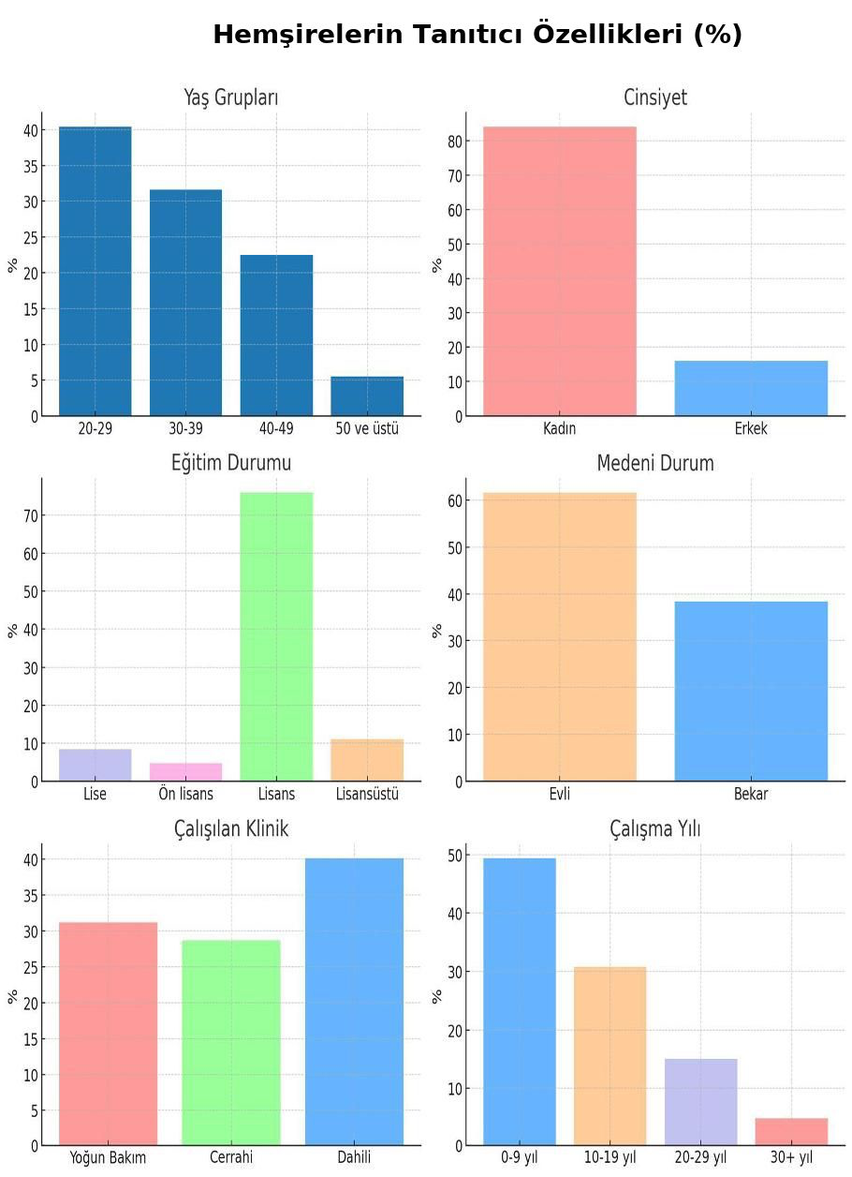

**4.2. Hastaların tanıtıcı özellikleri**

**Tablo 2.** Hastaların tanıtıcı özellikleri

|  |  |  |  |
| --- | --- | --- | --- |
| Tanıtıcı Özellikler | | n | % |
| Yaş grupları |  | |  |
| 0-18 yaş altı | | 137 | 8 |
| 19-65 | | 800 | 46,9 |
| 66-74 | | 351 | 20,6 |
| 75-85 | | 297 | 17,4 |
| 85 yaş üstü | | 121 | 7,1 |
| Cinsiyet | |  |  |
| Kadın | | 796 | 46,7 |
| Erkek | | 910 | 53,3 |
| Eğitim Durumu | |  |  |
| Okur yazar değil | | 245 | 15,3 |
| İlkokul | | 519 | 32,4 |
| Lise | | 703 | 43,7 |
| Üniversite | | 126 | 7,9 |
| Lisansüstü (Yüksek lisans) | | 11 | 0,7 |
| Medeni Durum | |  |  |
| Evli | | 1169 | 73 |
| Bekar  Tıbbi Tanı  Solunum Sistemi Hastalıkları  Kas-iskelet Sistemi Hastalıkları  GİS Hastalıkları  Ürogenital Sistem Hastalıkları  Kardiyovasküler Sistem Hastalıkları  Endokrin Sistem Hastalıkları  Hematolojik Hastalıklar  Onkolojik Hastalıklar  Nörolojik Hastalıklar  Diğer (İşlem ve Semptomlar) | | 432  286  164  150  145  130  107  44  10  2  667 | 27  16,8  9,6  8,8  8,5  7,6  6,3  2,6  0,6  0,1  39,1 |
| Klinik | |  |  |
| Yoğun Bakım Ünitesi  Genel Cerrahi | | 232  286 | 13,6  16,8 |
| Ortopedi ve Travmatoloji | | 187 | 11 |
| Kardiyoloji | | 212 | 12,4 |
| Endokrinoloji | | 138 | 8 |
| Göğüs hastalıkları | | 247 | 14,5 |
| Dahiliye | | 154 | 9 |
| Jinekoloji | | 120 | 7,1 |
| Pediatri | | 130 | 7,6 |
| Hastane | |  |  |
| Üniversite | | 683 | 40 |
| Devlet  *Aydın Devlet Hastanesi*  *Atatürk Devlet Hastanesi*  *Kadın Doğum ve Çocuk Hastalıkları Hastanesi* | | *515*  *324*  *184* | *30,2*  *19*  *10,8* |

Tablo 2’de araştırmaya katılan hastaların yaş gruplarına göre dağılımı incelendiğinde, en yüksek oran %46,9 ile 18-65 yaş grubundadır. Bunu %20,6 ile 65-74 yaş grubu ve %17,4 ile 74-84 yaş grubu takip etmektedir. Katılımcıların %8,0’ı 0-18 yaş grubunda yer almakta, %7,1’i ise 85 yaş ve üzerindedir. Bu bulgular, örneklemin büyük bir kısmının erişkin ve ileri yaş grubundaki bireylerden oluştuğunu göstermektedir. Cinsiyet dağılımı incelendiğinde, katılımcıların %53,3’ünün erkek, %46,7’sinin kadın olduğu belirlenmiştir. Eğitim düzeyine göre dağılımda, en yüksek oran %43,7 ile lise mezunlarına aittir. Bunu %32,4 ile ilkokul mezunları ve %15,3 ile okur-yazar olmayan bireyler takip etmektedir. Üniversite mezunlarının oranı %7,9, lisansüstü eğitim almış olanların oranı ise %0,7’dir. Katılımcıların medeni durumları değerlendirildiğinde, %73’ünün evli, %27’sinin ise bekar olduğu görülmektedir. Hastaların tedavi gördüğü kliniklere bakıldığında, en yüksek oran %16,8 ile genel cerrahi kliniğine aittir. Bunu %14,5 ile göğüs hastalıkları, %13,6 ile yoğun bakım ve %12,4 ile kardiyoloji klinikleri izlemektedir. Ortopedi ve travmatoloji kliniği %11, dahiliye %9, endokrinoloji ve metabolizma %8, çocuk %7,6 ve jinekoloji %7,1 oranındadır. Katılımcıların hastane türüne göre dağılımında ise %49,2’sinin devlet hastanesinde, %40’ının üniversite hastanesinde yattığı belirlenmiştir. Tıbbi tanılar içerisinde ‘diğer’ başlığı altında toplanan %39,1’lik kısmı; mukopolisakkaridoz, vitamin D eksikliği, sıvı-elektrolit bozukluğu, ateş, Rh uyuşmazlığı, sezaryen, gebelikle ilişkili durumlar, yumuşak doku bozukluğu, düşme, cerrahi sonrası iyileşme döneminde gecikme, beslenme bozukluğu, kolostomi, pacemaker uygulaması, göğüs ağrısı, akciğerde anormal bulgu, dispne, böbrek taşı, kanama ve karın ağrısı gibi semptom ve işlemler oluşturmaktadır.

**Grafik 2.** Bakım planları incelenen hastaların tanıtıcı özellikleri

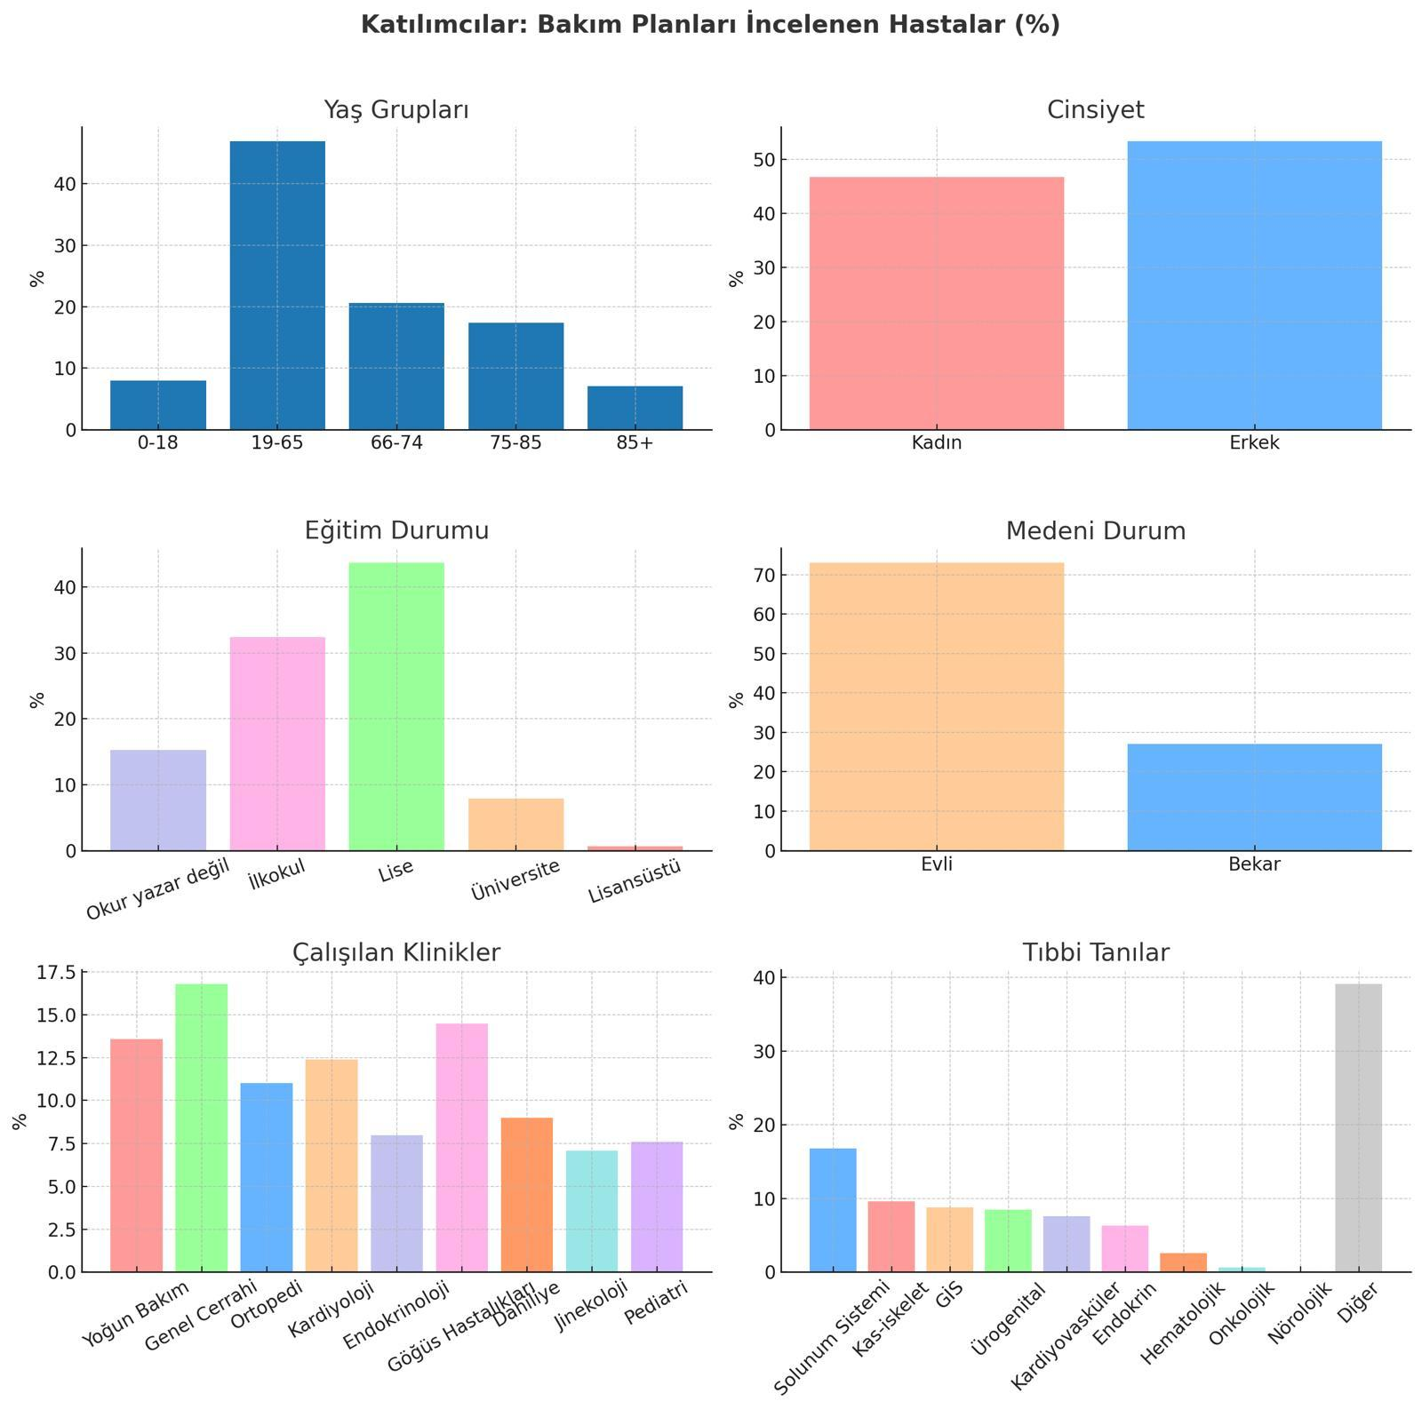

**4.3. Hemşirelerin bakım planlarında kullandıkları tanıların NANDA-I taksonomisine uygunluğu**

**Tablo 3.**Hemşirelerin bakım planlarında kullandıkları tanıların NANDA-I taksonomisine uygunluğu

|  |  |  |  |
| --- | --- | --- | --- |
|  | n | | % |
| Hemşirelik tanısını belirleme yöntemi |  |  | |
| Manuel | 216 | 42,4 | |
| Elektronik Bilgi Sistemi (EBS) | 294 | 57,6 | |
| Hemşirelik tanılarını belirlemede kullanılan EBS |  |  | |
| Fonet | 355 | 69,6 | |
| MİA | 155 | 30,4 | |
| Hemşirelik tanısını belirlemede zorlanma durumu |  |  | |
| Evet | 36 | 7,1 | |
| Hayır | 474 | 92,9 | |
| Zorlanma nedeni |  |  | |
| İş Yükü | 5 | 1 | |
| Verilerde yetersizlik | 27 | 5,3 | |
| Personelin bilgi eksikliği | 4 | 0,8 | |
| Hemşirelik tanılarına göre girişimlere karar verme durumu |  |  | |
| Evet | 335 | 65,7 | |
| Hayır | 175 | 34,3 | |
| Kullanılan tanılarının hasta sorunlarının çözümündeki etki durumu |  |  | |
| Evet | 338 | 66,3 | |
| Hayır | 172 | 33,7 | |
| Kullanılan tanıların hasta sorunlarının çözümünde yeterli olma düşüncesi |  |  | |
| Evet | 149 | 29,2 | |
| Hayır | 361 | 70,8 | |
| EBS arızası durumunda tanıların kaydedilme durumu |  |  | |
| Evet | 169 | 33,1 | |
| Hayır | 341 | 66,9 | |
| Hemşirelik tanılarının belirlenmesi/kullanılmasına yönelik eğitim gereksinimi durumu |  |  | |
| Evet | 225 | 44,1 | |
| Hayır | 285 | 55,9 | |
|  |  |  | |
|  |  |  | |

Tablo 3’te araştırmaya katılan hemşirelerin %57,6’sı hemşirelik tanılarını elektronik bilgi sistemiyle, %42,4’ü manuel olarak belirlemektedir. Elektronik sistem kullananların çoğu Fonet (%69,6) sistemini, kalanı MİA (%30,4) sistemini tercih etmiştir. Katılımcıların büyük bölümü (%92,9) tanı koymada zorlanmadığını ifade etmiştir. Zorlananların en sık dile getirdiği neden verilerde yetersizlik (%5,3) olurken, iş yükü (%1) ve bilgi eksikliği (%0,8) daha düşük oranlarda belirtilmiştir. Hemşirelerin %65,7’si bakım girişimlerini elektronik sistemde belirlenen tanılara göre planlamakta, %66,3’ü bu tanıların hasta sorunlarının çözümünde etkili olduğunu düşünmektedir. Ancak tanıların yeterliliği konusunda görüşler daha olumsuzdur; sadece %29,2’si yeterli bulmaktadır. Sistem arızalarında alternatif bir dokümantasyon olduğunu belirtenlerin oranı %33,1’dir. Ayrıca katılımcıların %44,1’i hemşirelik tanılarını belirlemeye yönelik eğitim gereksinimi olduğunu belirtmiştir.

**4.4. Hemşireliklerin belirlediği (kullandığı) tanıların dağılımı**

**Tablo 4.** Klinikte hemşirelerin belirlediği hemşirelik tanılarının dağılımı

|  |  |  |  |  |  |  |  |
| --- | --- | --- | --- | --- | --- | --- | --- |
| Hemşirelik Tanıları n % | | | | | | | |
| 2.Beslenme | | | | | | | |
| 1.Beden gereksiniminden az beslenme | | 1 | 0,1 | | | | |
| 2.Sıvı volüm dengesizliği | | 1 | 0,1 | | | | |
| 3.Boşaltım ve Değişim | | | | | | |
| 1.Diyare | | 9 | 0,5 | | | |
| 4.Aktivite/Dinlenme | | | | | | |
| 1.Öz bakım eksikliği | | 36 | | 2,1 | | |
| 2.Etkisiz solunum örüntüsü | | 125 | | 5,9 | | |
| 5.Bilişsel/Algısal | | | | | | |
| 1.Bilgi eksikliği | | 212 | | | 12,2 | |
| 6.Kendini Algılama | | | | | | |
| 1.Güçsüzlük | | 10 | | | | 0,6 |
| 2.Korku | | 9 | | | | 0,5 |
| 3.Anksiyete | | 2 | | | | 0,1 |
| 11.Güvenlik / Korunma | | | | | | |
| 1.Travma riski | 430 | | | | | 24,7 |
| 2.Enfeksiyon riski | 663 | | | | | 38,1 |
| 3.Oral mukoz membranda bozulma | 105 | | | | | 6 |
| 4.Havayolunu temizlemede etkisizlik | 127 | | | | | 7,3 |
| 5.Deri bütünlüğünde bozulma riski | 10 | | | | | 0,6 |
| 6.Kanama riski | 67 | | | | | 3,9 |
| 7.Düşme ve yaralanma riski | 63 | | | | | 3,6 |
| 8.Hipertermi | 27 | | | | | 1,6 |
| 12.Rahatlık (Konfor) | | | | | | | |
| 1.Ağrı | | 186 | | | | 10,7 | |
| 2.Bulantı/kusma | | 4 | | | | 0,2 | |

Tablo 4 incelendiğinde hemşirelerin en sık kullandığı hemşirelik tanısının %38,1 ile Güvenlik/Korunma alanında yer alan enfeksiyon riski olduğu, bunu %24,7 ile aynı alanda bulunan travma riski ve %12,2 ile Bilişsel/Algısal alanda yer alan bilgi eksikliği tanısının izlediği görülmektedir. Bu tanıları sırasıyla %7,3 havayolunu temizlemede etkisizlik, %6,0 oral mukoz membranda bozulma, %5,9 etkisiz solunum örüntüsü, %10,7 ağrı, %3,9 kanama riski, %3,6 düşme ve yaralanma riski, %2,1 öz bakım eksikliği, %1,6 hipertermi, %0,6 güçsüzlük ve deri bütünlüğünde bozulma riski, %0,5 diyare ve korku, %0,2 bulantı/kusma, %0,1 anksiyete, sıvı volüm dengesizliği ve beden gereksiniminden az beslenme izlemiştir. Araştırma sonucunda NANDA-I taksonomisinde yer alan toplam 13 alandan altısında sağlığı geliştirme/sağlığın yönetimi, rol-ilişkiler, cinsellik/üreme, başetme/stres toleransı, yaşam ilkeleri ve büyüme-gelişme herhangi bir hemşirelik tanısının kullanılmadığı belirlenmiştir.

**Grafik 3**. Klinikte hemşirelerin belirlediği hemşirelik tanılarının dağılımı

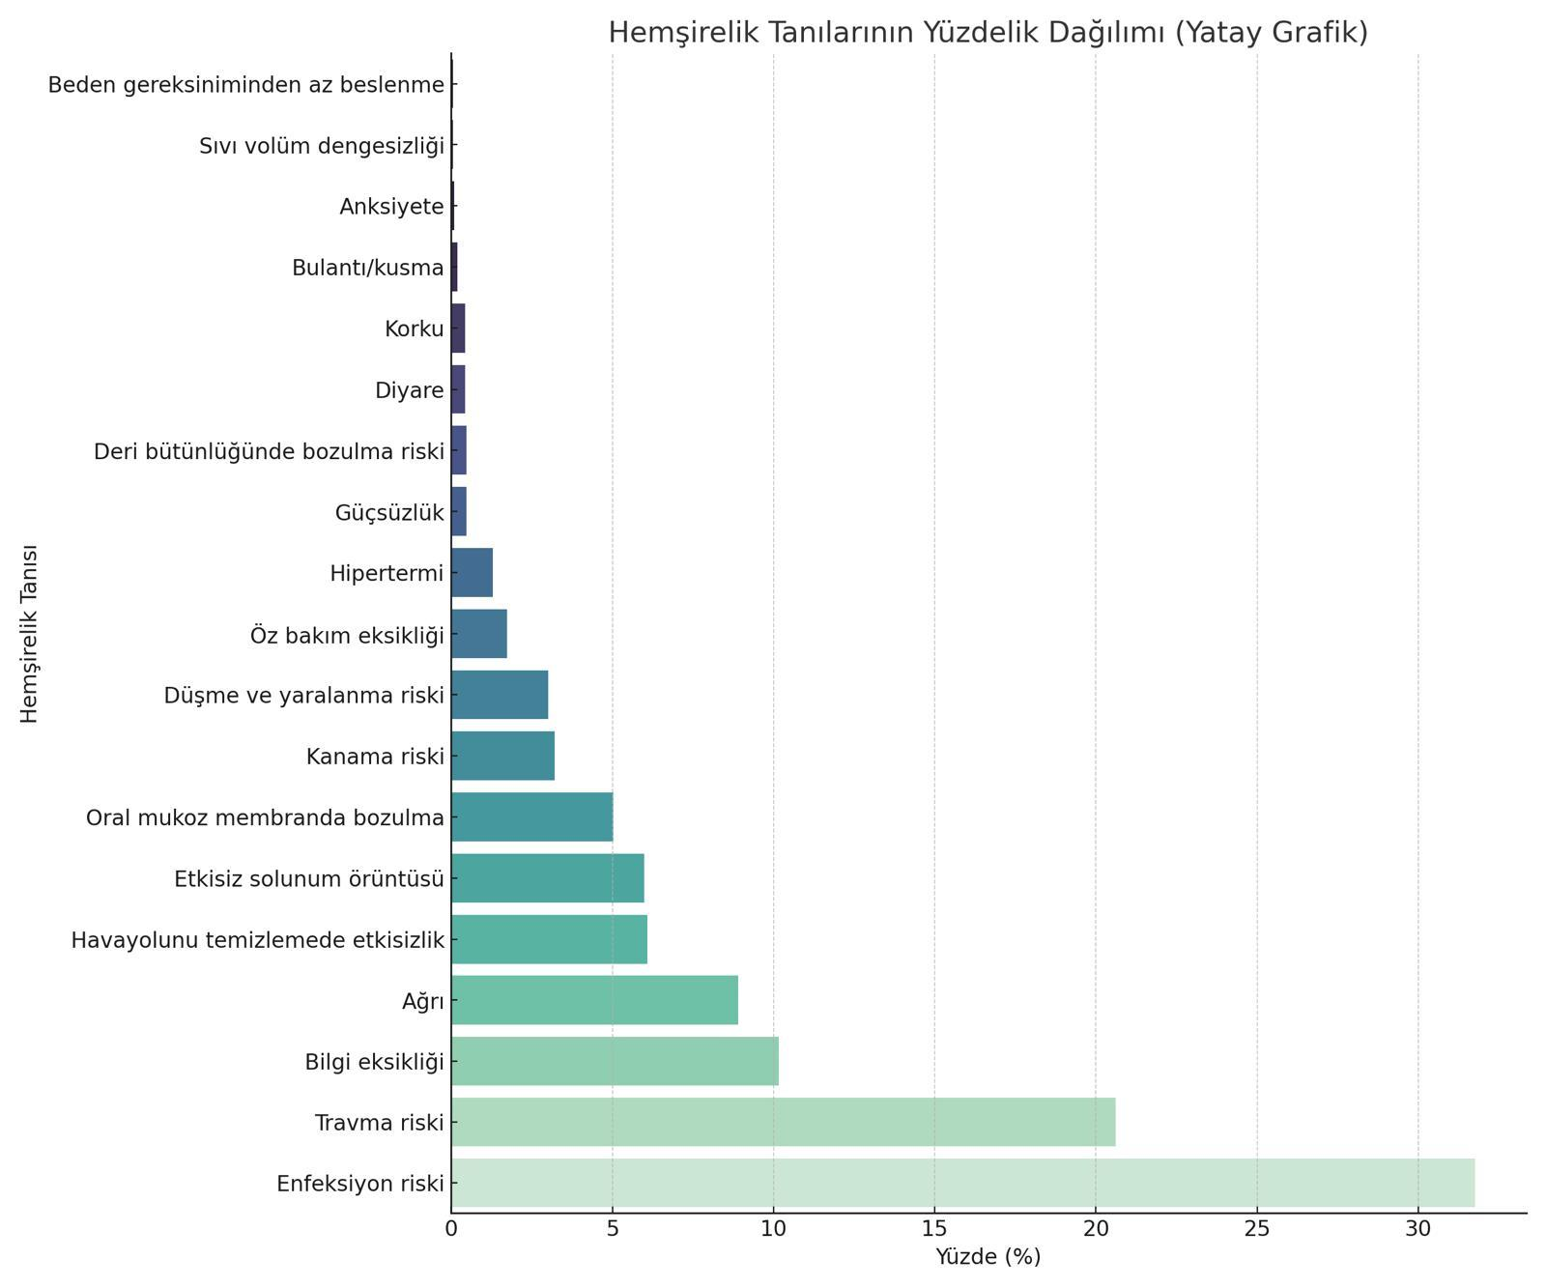

**4.5. Hemşirelik tanılarının etiketlerinin NANDA-I taksonomisine uygunluğunun dağılımı**

**Tablo 5.**Hemşirelik tanılarının etiketlerinin NANDA-I taksonomisine uygunluğunun dağılımı

|  |  |  |  |  |  |  |
| --- | --- | --- | --- | --- | --- | --- |
| Hemşirelik Tanıları Etiket Uygunluğu | | (n) | Uygun | Uygun değil | | |
| 2.Beslenme | | | | | | |
| Beden gereksiniminden az beslenme | | 1 |  | x | | |
| Sıvı volüm dengesizliği | | 1 |  | x | | |
| 3.Boşaltım ve Değişim | | | | | |
| Diyare | | 9 | x |  | |
| 4.Aktivite/Dinlenme | | | | | |
| Öz bakım eksikliği | | 36 |  | x | |
| Etkisiz solunum örüntüsü | | 102 | x |  | |
| 5.Bilişsel/Algısal | | | | | |
| Bilgi eksikliği | | 212 | x |  | |
| 6.Kendini Algılama | | | | | |
| Güçsüzlük | | 10 | x | |  |
| Korku | | 9 | x | |  |
| Anksiyete | | 2 | x | |  |
| 11.Güvenlik / Korunma | | | | | |
| Travma riski | | 410 | x | |  |
| Enfeksiyon riski | | 663 | x | |  |
| Oral mukoz membranda bozulma | | 105 | x | |  |
| Havayolunu temizlemede etkisizlik | | 127 | x | |  |
| Deri bütünlüğünde bozulma riski | | 10 | x | |  |
| Kanama riski | | 67 | x | |  |
| Düşme ve yaralanma riski | | 63 |  | | x |
| Hipertermi | | 27 | x | |  |
| 12.Rahatlık (Konfor) | | | | |
| Ağrı | 186 |  | x | |
| Bulantı/kusma | 4 |  | x | |

Tablo 5’te hemşirelik tanılarının etiketlerinin NANDA-I taksonomisine uygunluğu incelendiğinde, toplam 13 alandan yalnızca yedisinde hemşirelik tanısı kullanıldığı, bu alanlarda toplam 19 hemşirelik tanısı belirlendiği ve bunların 13’ünün tanı etiketinin doğru olduğu, 6’sının ise tanı etiketinin taksonomiye uygun olmadığı tespit edilmiştir. Tanı etiketi doğru olan tanıların beden gereksiniminden az beslenme, diyare, etkisiz solunum örüntüsü, bilgi eksikliği, güçsüzlük, korku, anksiyete, travma riski, enfeksiyon riski, oral mukoz membranda bozulma, havayolunu temizlemede etkisizlik, deri bütünlüğünde bozulma riski, kanama riski ve hipertermi olduğu belirlenmiştir. Tanı etiketi doğru olmayan tanıların ise sıvı volüm dengesizliği, düşme ve yaralanma riski, ağrı ve bulantı/kusma olduğu saptanmıştır. Çalışmada, klinikte kullanılan hemşirelik tanılarının NANDA-I taksonomisine uygunluğu, tanıların tanımlayıcı özellikleri ile ilişkili ve risk faktörleri açısından ayrı ayrı incelenmiştir. Toplam 13 hemşirelik alanı üzerinden yapılan değerlendirmede, yalnızca yedi alanda hemşirelik tanısı kullanıldığı belirlenmiştir. Bu yedi alanda saptanan toplam 19 hemşirelik tanısının ise hiçbiri, NANDA-I taksonomisinde tanının doğru ve bütüncül olarak kullanılmasını sağlayan tanımlayıcı özellikler ile ilişkili ya da risk faktörleri bakımından desteklenmemiştir. Tanılar yalnızca tanı etiketi düzeyinde ifade edilmiş; tanının klinik belirtileri ve etiyolojik faktörleri olan diğer tanı bileşenleri kullanılmamıştır. Tabloda yer alan bazı hemşirelik tanılarının, NANDA-I taksonomi II’nin güncel listesiyle uygun olmadığı tespit edilmiştir. Tabloda “düşme ve yaralanma riski” olarak kullanılan tanı NANDA güncel listesinde “düşme riski-yetişkin” ve “düşme riski-çocuk” olarak yer almaktadır. NANDA-I güncel listesinde “özbakım eksikliği sendromu” tanısı olarak belirtilen tanının, tabloda “özbakım eksikliği” şeklinde kullanıldığı görülmektedir. Hemşireler tarafından kullanılan “ağrı” tanısının, NANDA-I listesinde “akut ağrı” ve “kronik ağrı” tanıları olarak ayrı ayrı ifade edildiği; ayrıca “bulantı/kusma” ifadesinin ise yalnızca “bulantı” tanısı olarak yer aldığı saptanmıştır. “Sıvı volüm dengesizliği” olarak kullanılan tanının NANDA-I listesinde tam olarak karşılığı bulunmamakla birlikte ilişkili/benzer olabilecek “sıvı volüm fazlalığı”, “sıvı volüm eksikliği” ve “sıvı volüm dengesizliği riski” olarak yer aldığı görülmektedir. “Beden gereksiniminden az beslenme” olarak kullanılan tanının “Dengesiz beslenme: beden gereksiniminden az” olarak yer almaktadır.

Hemşirelerin bakım planlarında kullandıkları tanıların tümünde tanımlayıcı özellik ve ilişkili/risk faktörlerinin hiçbirinin kullanılmadığı saptanmıştır.

**Grafik 4.** Hemşirelik tanı etiketlerinin NANDA-I taksonomisine uygunluğunun dağılımı

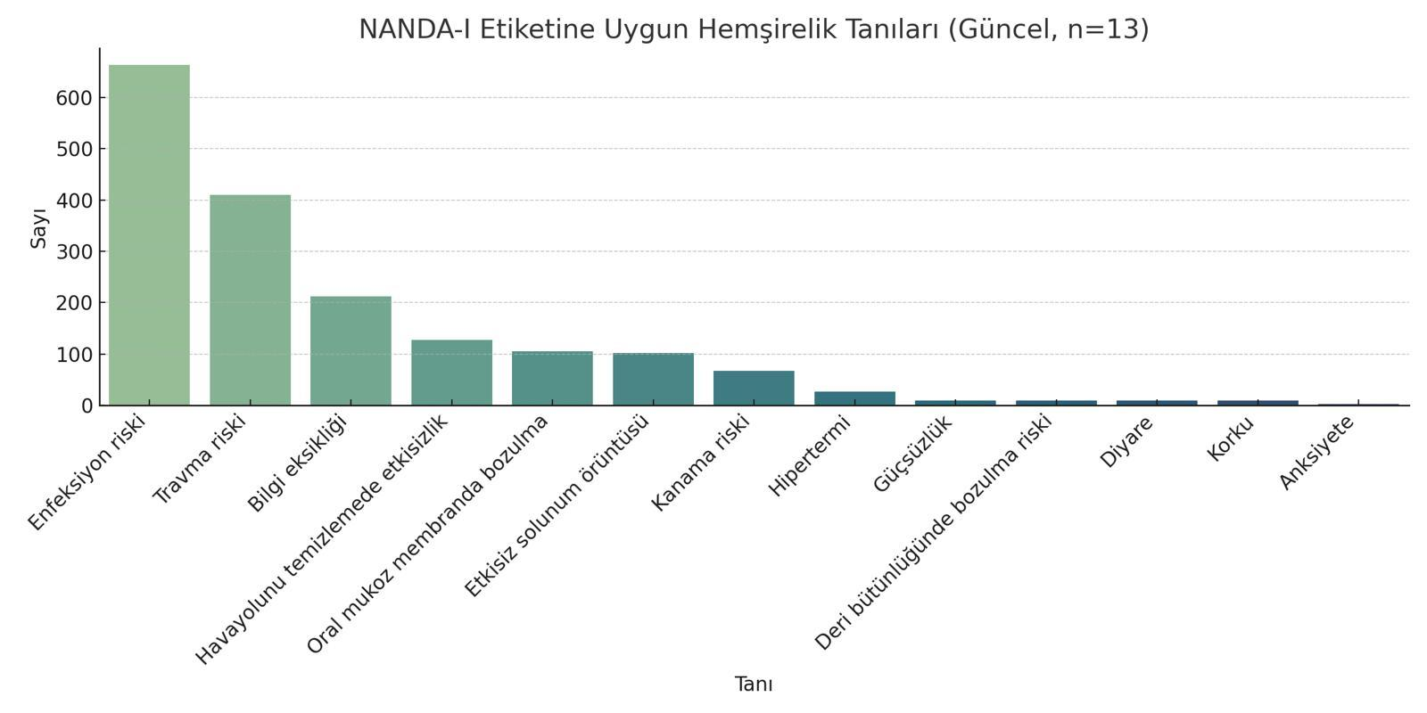

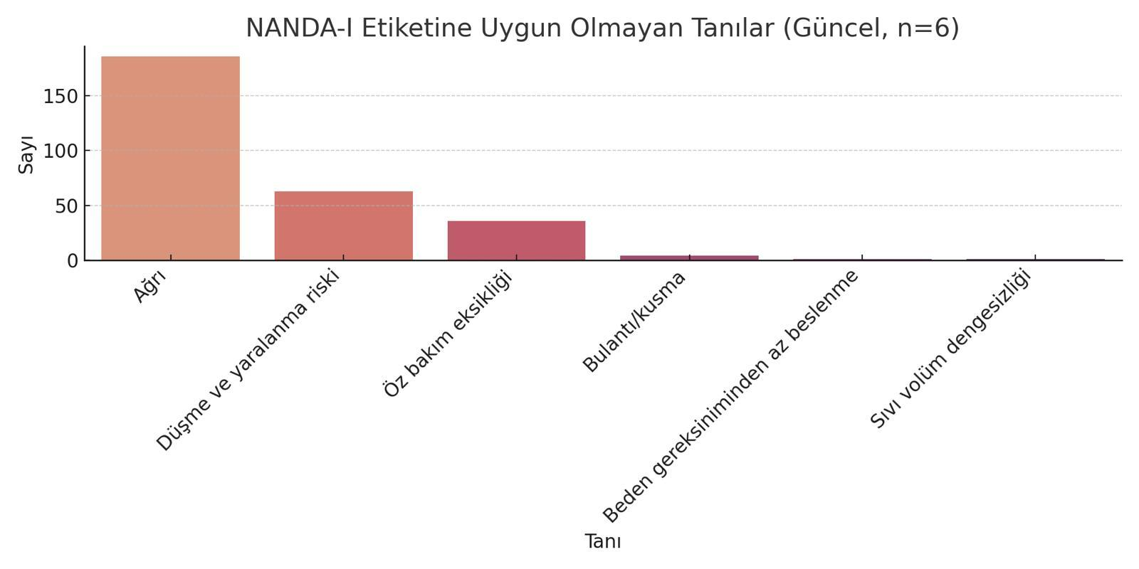

**4.6.Hemşirelik tanılarının hastanelere göre dağılımı**

**Tablo. 6** Hemşirelik tanılarının hastanelere göre dağılımı

|  |  |  |  |  |
| --- | --- | --- | --- | --- |
| Üniversite n % | | | | |
| Travma riski 430 41,1  Enfeksiyon riski 357 34  Havayolunu temizlemede etkisizlik 115 11  Oral mukoz membranda bozulma 105 10,2 | | | | |
| Hipertermi  Deri bütünlüğünde bozulma riski | | 25  10 | 2,3  0,9 | |
| Devlet | |  |  | |
| Enfeksiyon riski 257 30 | | | |
| Bilgi eksikliği  Ağrı  Kanama riski  Düşme ve yaralanma riski  Korku  Öz bakım eksikliği  Güçsüzlük  Beden gereksiniminden az beslenme  Bulantı/kusma  Etkisiz solunum örüntüsü | | 131  177  65  69  7  32  5  1  1  88 | 15,7  21,2  7,8  8,2  0,8  3,8  0,6  0,1  0,1  10,5 |
| Kadın Doğum ve Çocuk Hastalıkları | | | |
| Bilgi eksikliği | | 80 | 42,5 |
| Etkisiz solunum örüntüsü | | 37 | 19,7 |
| Hipertermi | 18 | | 9,6 |
| Ağrı | 14 | | 7,4 |
| Enfeksiyon riski | 12 | | 6,4 |
| Diyare | 9 | | 4,8 |
| Güçsüzlük | 5 | | 2,6 |
| Kanama riski | 3 | | 1,6 |
| Bulantı/kusma | 3 | | 1,6 |
| Anksiyete | 2 | | 1,08 |
| Öz bakım eksikliği | 2 | | 1,08 |
| Korku | 2 | | 1,08 |
| Sıvı volüm dengesizliği | 1 | | 0,5 |

Tablo 6’da dört farklı hastanede kullanılan hemşirelik tanılarının sıklığı ve çeşitliliği verilmiştir. Bulgular, kurumlar arasında belirgin farklılıklar olduğunu göstermektedir. Üniversite Hastanesinde en sık kullanılan tanı travma riski (%41.1) olup, bu tanı yalnızca bu merkezde kaydedilmiştir. Ayrıca oral mukoz membranda bozulma ve deri bütünlüğünde bozulma riski de sadece burada saptanmıştır. Buna karşılık bilgi eksikliği, ağrı, öz bakım eksikliği, güçsüzlük gibi tanıların hiç kullanılmadığı görülmektedir. Devlet Hastanelerinde en sık görülen tanılar enfeksiyon riski (%30), bilgi eksikliği (%15.7) ve ağrı (%21.2) olmuştur. Bu hastanede travma riski ve oral mukoz membranda bozulma tanıları yer almamaktadır. Kadın Doğum ve Çocuk Hastanesinde en yüksek oranlı hemşirelik tanısı bilgi eksikliği (%42,5) olup, hipertermi, diyare, anksiyete gibi pediatrik ve obstetrik odaklı tanılar ön plana çıkmıştır. Bu merkezde travma riski, deri bütünlüğünde bozulma riski ve beden gereksiniminden az beslenme hiç kullanılmamıştır.

**Grafik 5.** Hemşirelik tanılarının hastanelere göre dağılımı

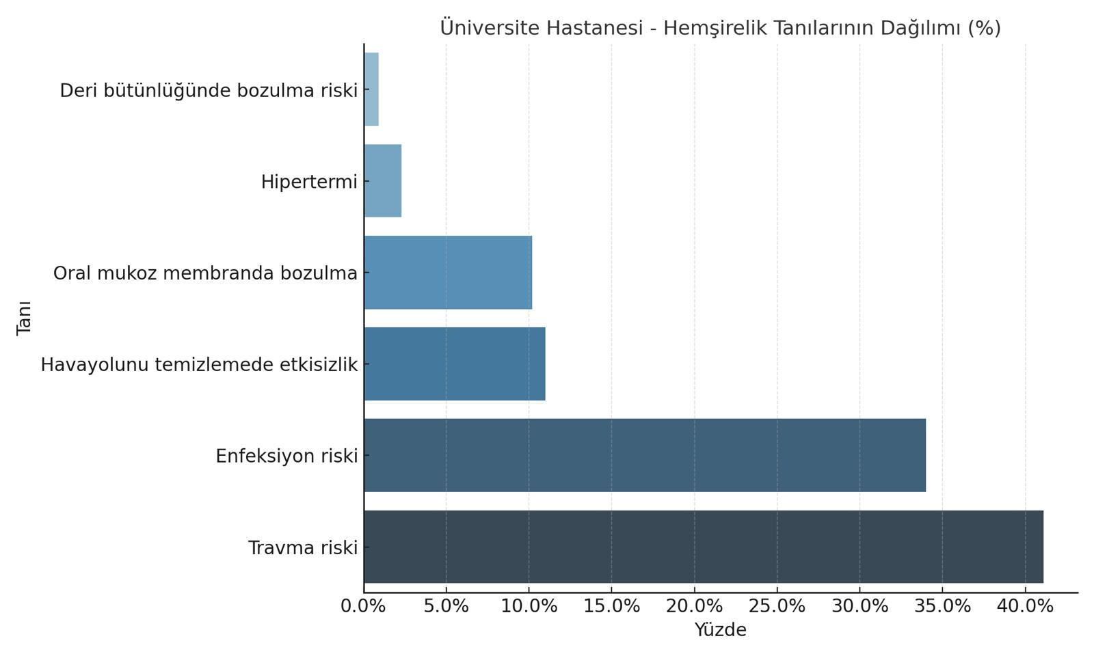

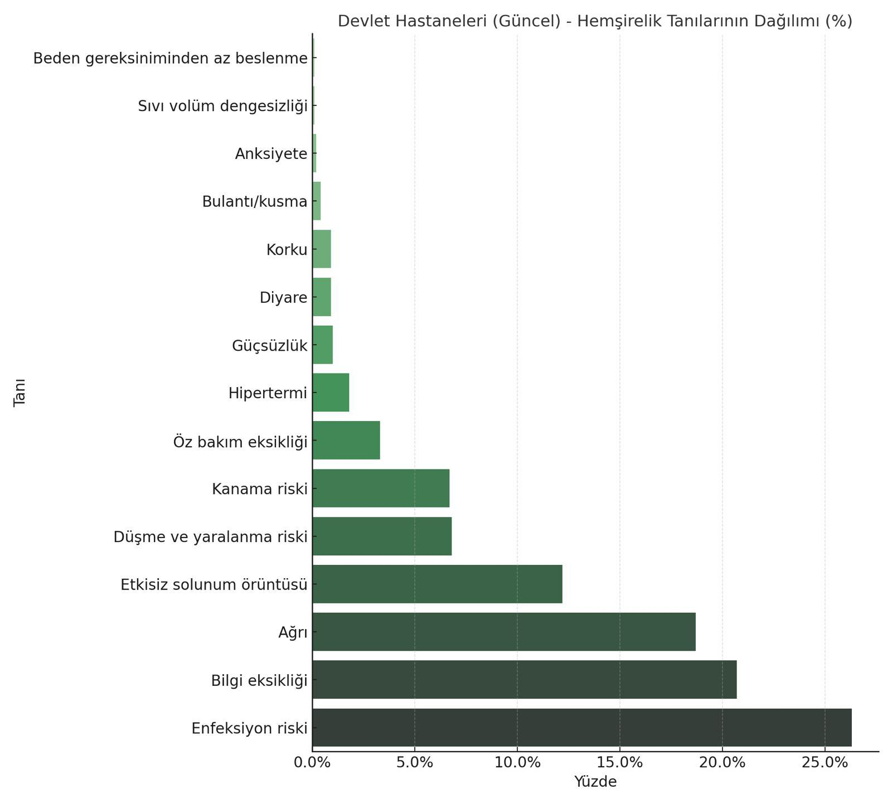

**4.7. Hemşirelerin Tanıtıcı Özellikleri ile Hemşirelik Tanısı Belirlemede Zorlanma Durumlarının Karşılaştırılması**

**Tablo 7.** Hemşirelerin tanıtıcı özellikleri ile hemşirelik tanısı belirlemede zorlanma durumlarının karşılaştırılması

|  |  |  |  |  |  |  |  |  |  |  |
| --- | --- | --- | --- | --- | --- | --- | --- | --- | --- | --- |
|  | Evet | | Hayır | | | | | | | Total |
| Yaş | n | % | n | | | | | | % | N |
| 20-29 | 11 | 5,4% | 194 | | | | | | 94,6% | 205 |
| 30-39 | 8 | 4,9% | 154 | | | | | | 95,1% | 162 |
| 40-49 | 15 | 13% | 100 | | | | | | 87% | 115 |
| 50 yaş üstü | 2 | 7,1% | 26 | | | | | | 92,9% | 28 |
| Cinsiyet |  | |  | | | | | | |  |
| Kadın | 32 | 7,4% | 398 | | | | | | 92,6% | 430 |
| Erkek | 4 | 5% | 76 | | | | | | 95% | 80 |
| Eğitim durumu |  | |  | | | | | | |  |
| Doktora | 0 | 0% | 4 | | | | | | 100% | 4 |
| Yüksek Lisans | 5 | 9,6% | 47 | | | | | | 90,4% | 52 |
| Lisans | 29 | 7,5% | 358 | | | | | | 92,5% | 387 |
| Lise | 2 | 4,7% | 41 | | | | | | 95,3% | 43 |
| Ön lisans | 0 | 0% | 24 | | | | | | 100% | 24 |
| Medeni durum |  | |  | | | | | | |  |
| Evli | 19 | 6,1% | 295 | | | | | | 93,9% | 314 |
| Bekar | 17 | 8,7% | 179 | | | | | | 91,3% | 196 |
| Çalışma yılı |  | |  | | | | | | |  |
| 1 ve altı | 2 | 4% | 48 | | | | | | 96% | 50 |
| 1-4 | 9 | 9% | 90 | 91% | | | | | | 99 |
| 5-9 | 4 | 2,9% | 99 | 97,1% | | | | | | 103 |
| 10-14 | 3 | 2,9% | 99 | | 97,1% | | | | | 102 |
| 15-19 | 6 | 10,9% | 49 | | | 89,1% | | | | 55 |
| 20-24 | 9 | 18,8% | 39 | | | | 81,3% | | | 48 |
| 25-29 | 0 | 0% | 27 | | | | | 100% | | 27 |
| 30 ve üzeri | 3 | 12,5% | 21 | | | | | | 87,5% | 24 |
| Hastane |  | |  | | | | | | |  |
| Üniversite | 6 | 3,8% | 150 | | | | | | 96,2% | 156 |
| Devlet | 24 | 18,4% | 250 | | | | | | 95,4% | 274 |
| Kadın Doğum ve Çocuk Hastalıkları | 6 | 7,5% | 74 | | | | | | 92,5% | 80 |
|  |  |  |  | | | | | |  |  |

|  |
| --- |
|  |

Yukarıda tablo 7 incelendiğinde, hemşirelerin hemşirelik tanısı belirlemede zorlanma durumları ile bazı tanıtıcı özellikleri arasında istatistiksel olarak anlamlı farklar olduğu belirlenmiştir. Yaş, çalışma yılı ve çalıştığı hastane değişkenlerine ilişkin p değerlerinin 0.05’ten küçük olması, bu değişkenlerin tanı belirlemede anlamlı farklılık oluşturduğunu göstermektedir. Buna karşılık, cinsiyet, eğitim durumu ve medeni durum değişkenlerine ait p değerlerinin 0.05’ten büyük olması, bu değişkenlerin tanı belirleme üzerinde anlamlı bir farklılık oluşturmadığını göstermektedir.

**Grafik 6.** Hemşirelerin tanıtıcı özellikleri ile hemşirelik tanısı belirlemede zorlanma durumlarının karşılaştırılması

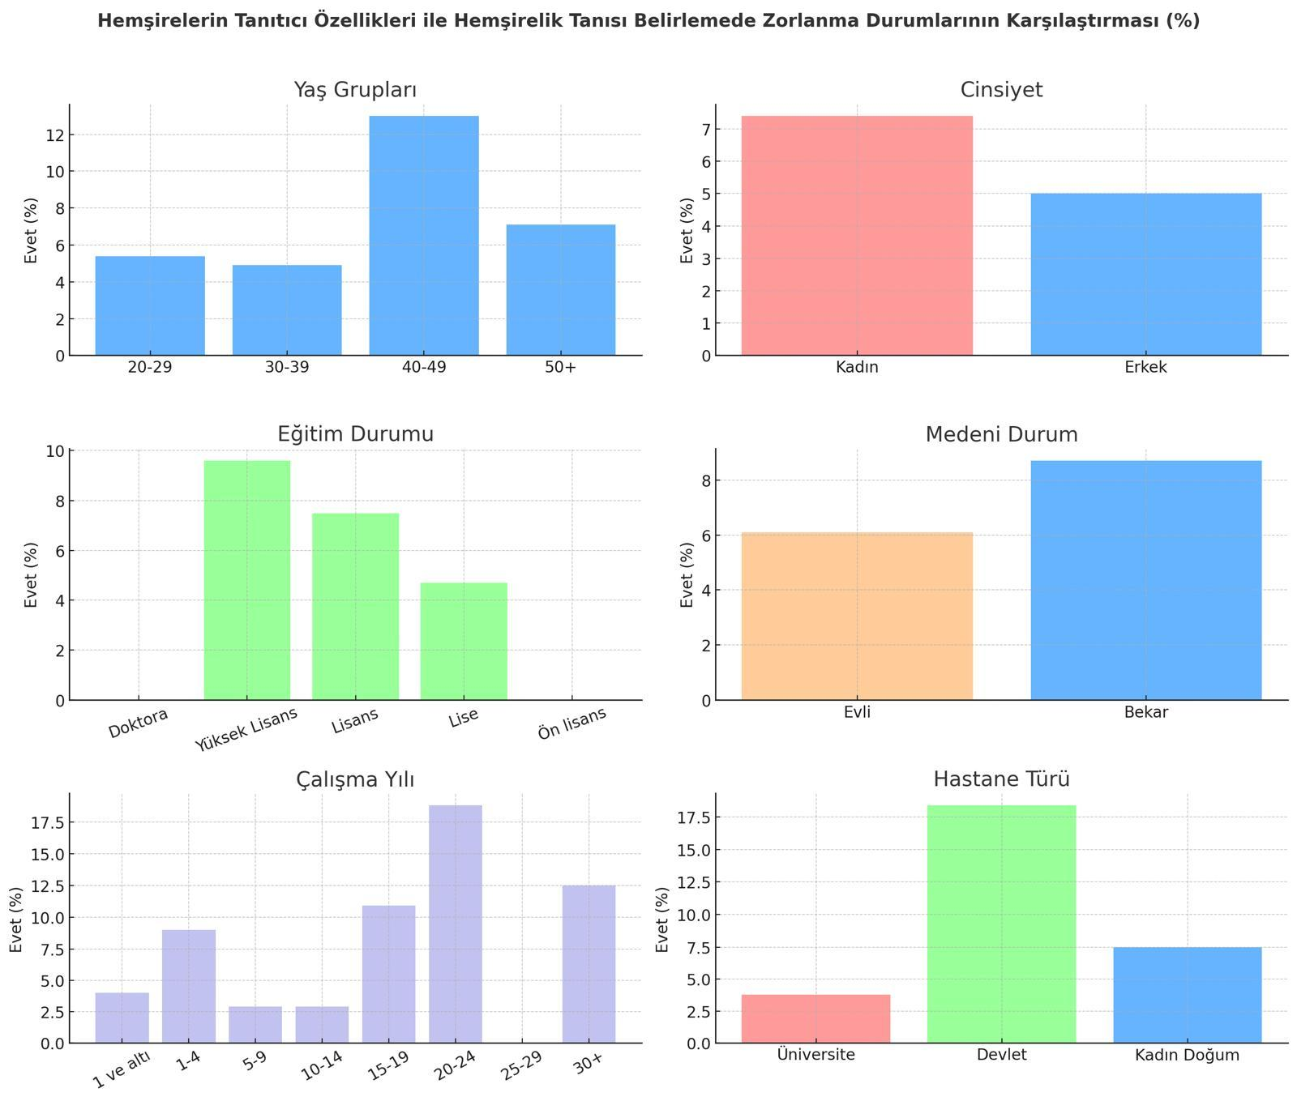

**5. TARTIŞMA**

Klinik uygulamalarda bakımın kalitesinin ve sürekliliğinin, hasta güvenliğinin sağlanabilmesi için hemşire insan gücünün etkili kullanılması ve hemşirelik bakımının bilimsel temellerle planlanması büyük önem taşımaktadır. Ancak iş yükünün fazlalığı, hasta başına düşen hemşire sayısının yetersizliği ve yoğun rutin uygulamalar gibi etkenler, hemşirelik tanılarının etkin bir şekilde kullanılmasını zorlaştırmaktadır. Bunun yanı sıra, kullanılan hemşirelik tanıları listelerinin NANDA-I sınıflama sistemindeki tüm tanıları kapsamaması da hasta sorunlarının tespitinde yetersizliğe neden olmaktadır. Araştırma kapsamında kliniklerde hemşirelerin belirlediği hemşirelik tanılarının tanı etiketi, tanımlayıcı özellik ve risk faktörleri açısından NANDA-I taksonomi II listesinde yer alan hemşirelik tanılarına uygunluğu incelenmiştir.

Araştırmaya dört hastaneden toplamda 510 hemşire katılmış ve 1706 hastanın bakım planından bilgiler dahil edilmiştir. Araştırmaya katılan hemşirelerin yaş ortalaması 33,8, standart sapma 9,2 olup %84,1’i kadındır. Araştırmaya katılan hastaların yaş ortalaması 54,3 olup % 46,7’ü kadındır. Araştırma kapsamına, yoğun bakım, göğüs hastalıkları, kardiyoloji, dahiliye, ortopedi, endokrinoloji, genel cerrahi, jinekoloji ve pediatri servislerinde yatan hastaların bakım planları dâhil edilmiştir. Hemşirelerin en sık kullandıkları hemşirelik tanısının Güvenlik/Koruma alanında bulunan enfeksiyon riski olduğu belirlenmiştir. Kliniklerde toplanan verilerde toplamda 19 hemşirelik tanısı kullanıldığı ve bunun 13 tanesinin tanı etiketinin NANDA-I terminolojisine uygun olduğu tespit edilmiştir. Araştırmamızda hemşirelerin kullandıkları tanıların bileşenleri incelendiğinde, hiçbir tanının bileşeninin yer almadığı saptanmıştır. Çalışma kapsamında yer alan üniversite ve devlet hastanelerinde hemşireler tarafından kullanılan hemşirelik tanılarının dağılımı incelendiğinde, tanıların hastaneye göre farklılık gösterdiği ve özellikle “enfeksiyon riski”, “ağrı” ve “bilgi eksikliği” tanılarının öne çıktığı belirlenmiştir. Ayrıca üniversite hastanesinde yalnızca altı farklı hemşirelik tanısı kullanılırken, devlet hastanelerinde 15 farklı tanı kullanılmıştır. Kullanılan tanı sayısının devlet hastanelerinde daha fazla olduğu görülmektedir. Bu durumun hastaneler arasındaki kayıt sistemi farklılığından kaynaklanabileceği düşünülmektedir. Devlet hastanesinde hemşirelik tanıları elektronik sistemde kayıt edildiği için hemşirelerin tüm süreci eksiksiz doldurması kolaylaşmaktadır. Üniversite hastanesinde ise tanılar manuel olarak dosyalara kayıt edilmekte ve bu durum hemşirelik bakımının standardizasyonunu ve izlenebilirliğini olumsuz etkileyebilmektedir.

Ayrıca bakım planlarının hazırlanmasında kullanılan yazılı ve dijital dokümantasyon sistemlerinin kapsamının sınırlı olmasının da bu durumda etkili olabileceği düşünülmektedir. Bu sınırlılık, hemşirelerin bakımda kullandığı tanı seçeneklerinin azalmasına ve bazı hasta sorunlarının gözden kaçmasına neden olabilmektedir. NANDA-I sınıflama sisteminin klinik uygulamalara tam olarak entegre edilememesi, hemşirelerin standart terminolojiyi etkili biçimde kullanmalarını zorlaştırmaktadır. Bu durum, hemşirelik bakımının kalitesini doğrudan etkileyen bir risk faktörü olarak değerlendirilmektedir.

Hemşirelik bakımının kalite, güvenlik ve süreklilik ilkeleri doğrultusunda sunulabilmesi, yalnızca insan gücünün verimli kullanılmasına değil, aynı zamanda bakımın bilimsel temellere dayandırılmasına bağlıdır. Ancak sahada, iş yükünün fazla olması, hemşire başına düşen hasta sayısının fazlalığı ve rutin uygulamalara odaklanılması gibi faktörler, hemşirelik tanılarının sistematik ve etkili biçimde kullanımını ciddi şekilde sınırlamaktadır. Birçok klinikte kullanılan tanı listelerinin NANDA-I sınıflamasındaki tüm tanıları kapsamaması, hasta sorunlarının bütüncül değerlendirilmesini engelleyerek hemşirelik bakımının niteliğini olumsuz etkilemektedir. Araştırmamızda hemşirelerin kullandıkların tanıların sayısının NANDA-I listesindeki toplam tanı sayısı (290) ile kıyaslandığında oldukça az olduğu, listede var olan tanıların yaklaşık beşte birini kullandıkları görülmektedir. Bakım planlarında kullanılan tanıların etiketlerinin güncel tanı listesindeki etiketlerinin çoğunlukla uygun olması, hemşirelik bakımında ortak ve evrensel dilin kullanılması açısından değerlidir.

Araştırmamızda tüm hastanelerde hemşirelerin tanıları sadece etiketi ile kullandığı, tanı bileşenlerini kullanmadığı saptanmıştır. Hastaların sorunlarının doğru tespit edilmesi ve soruna yönelik bakımın planlanabilmesi için tanıların bileşenleri ile birlikte kullanılması zorunludur. Bu araştırmada hemşirelerin tanıları sadece etiketleri ile kullanmalarının bu konuda yeterli bilgi ve deneyime sahip olmadıklarından kaynaklanabileceğini düşündürmektedir. Araştırma bulguları, hemşirelik tanılarının yalnızca etiket düzeyinde kalmasının, bakımın bireyselleştirilmesi ve sorunların bütüncül şekilde ele alınması açısından önemli bir eksiklik yarattığını göstermektedir. Tanı bileşenlerinin kullanılmaması, hasta verilerinin sistematik analizini güçleştirmekte ve müdahalelerin hedeflenen etkililiğe ulaşmasını engellemektedir. Hemşirelerin, tanılama sürecinde bilimsel yaklaşımları yeterince içselleştirememesi, klinik karar verme becerilerinin sınırlı kalmasına yol açmaktadır. İran’da yürütülen bir araştırmada (Taghinejad ve diğerleri, 2021), prematüre bebeklerde NANDA-I taksonomisine göre hemşirelik tanıları ayrıntılı bir biçimde sınıflandırılmış ve her bir tanının tanımlayıcı özellikleri ve ilişkili faktörleri ile birlikte sistematik biçimde raporlandığı belirtilmiştir.

Ancak araştırmamızda hemşirelik tanılarının çoğunlukla yalnızca tanı etiketleri düzeyinde ifade edildiği, tanımlayıcı özelliklerin ve ilişkili faktörlerin raporlanmadığı görülmektedir. Nijerya’da yapılan bir çalışmada, hemşirelerin standardize edilmiş hemşirelik bakım planlarını kullanmakta çeşitli güçlükler yaşadığı; bu güçlüklerin başında ise tanı bileşenlerinin (tanımlayıcı özellik, ilişkili faktör) eksikliği, hemşirelerin bilgi ve yetkinlik düzeylerinin yetersizliği ile kurumsal destek eksikliği olduğu bildirilmiştir (Ojo ve Olaogun, 2023). Çalışma sonucunda, tanıların büyük oranda yalnızca etiket düzeyinde kaldığı ve NANDA-I taksonomisine uygun, yapılandırılmış bir tanı sürecinin sürdürülemediği belirtilmiştir. Endonezya’da yapılan bir çalışmada, hemşirelerin klinikte en sık kullandığı hemşirelik tanılarının başında ağrı, hipertermi, diyare, yetersiz beslenme, öz bakım eksikliği ve solunum örüntüsünde etkisizlik gibi fizyolojik temelli tanıların yer aldığı, bu tanıların tanımlayıcı özellikler ile ilişkili ve risk faktörlerinin çoğunlukla belgelendirilmediği belirtilmiştir (Hariyati, Handiyani., Abdul Rahman ve Afriani, 2020). Ülkemizde kadın doğum kliniklerinde yapılan bir çalışmada, hemşirelik tanılarının büyük oranda sadece etiket düzeyinde kullanıldığı; tanıların ilişkili faktörler ve tanımlayıcı özelliklerle desteklenmediği ifade edilmiştir (Yeşil ve Baran, 2023). Bu bulgular, araştırma bulgularımızla dikkat çekici düzeyde örtüşmektedir. Araştırmamızda kullanılan 19 tanının sadece etiketlerinin raporlandığı, hiçbirinde tanımlayıcı özellik ya da ilişkili/risk faktörlerinin belirtilmediği görülmüştür.

Brezilya’da yapılan bir çalışmada, hemşirelerin klinik uygulamalarda en sık kullandığı hemşirelik tanılarının ağrı, hipertermi, düşme riski, öz bakım eksikliği, solunum fonksiyonunda bozulma ve enfeksiyon riski olduğu tanıların bir kısmında tanımlayıcı özellikler ve ilişkili faktörlere yer verildiği saptanmıştır (Sousa, Lopes, Ferreira., Diniz, Froes ve Sobreira 2016). İspanya’da gerçekleştirilen sistematik bir derleme çalışmasında, kliniklerde kullanılan hemşirelik tanılarının çoğunlukla fizyolojik temelli, sık karşılaşılan durumlara odaklandığı, bazı tanıların tanımlayıcı özellikler ve ilişkili faktörlerle birlikte dokümante edildiği ve bakım planlarına entegre edildiği bildirilmiştir. İtalya’da yürütülen bir çalışmada, hemşirelerin tanılama sürecinde zaman zaman tanımlayıcı özelliklere ve ilişkili faktörlere yer verdikleri belirtilmiştir (Mata, Ballestero ve García, 2020). Avustralya’da yürütülen bir çalışmada, hemşirelerin NANDA-I sınıflamasına dayalı tanı koyma süreçlerine entegrasyonu değerlendirilmiş ve hemşirelik tanılarının yalnızca etiket düzeyinde değil, tanımlayıcı özellikler ve ilişkili faktörlerle birlikte sistematik biçimde belgelendiği görülmüştür (Andrews ve diğerleri, 2021). Çalışmada, tanılama sürecinin etkinliğinin hemşirelerin lisans eğitimi sırasında tanı bileşenlerini nasıl öğrendikleriyle yakından ilişkili olduğu ifade edilmiştir.

Portekiz’de yapılan bir çalışmada, hemşirelerin tanıları ilişkili faktörler ve tanımlayıcı özellikler ile birlikte kullanabildiği, ancak bu uygulamanın tüm örneklemde yaygın olmadığı belirtilmiştir. Literatürde benzer çalışmalardaki bulgular, benzer sorunların evrensel bir nitelik taşıdığını, dolayısıyla çözüm için yalnızca eğitimsel değil, aynı zamanda kurumsal ve sistem temelli müdahalelere ihtiyaç duyulduğunu göstermektedir. Aynı zamanda hemşirelik tanılarının kullanımının yüzeysel düzeyde kaldığını ve sistematik tanı bileşenlerinin kullanımının hâlâ sınırlı olduğunu, ülkemizde tanı etiketine dayalı bir uygulama kültürünün baskın olduğunu ortaya koymaktadır.

Japonya’da yapılan bir başka çalışmada ise, hemşirelerin klinik ortamda kullandıkları hemşirelik tanılarının NANDA-I taksonomisi ile uyumu analiz edilmiş ve tanı koyma süreçlerinde hemşirelerin yüksek düzeyde sistematik ve bileşen odaklı bir yaklaşım benimsediği belirlenmiştir (Kuroe ve diğerleri., 2020). Özellikle tanıların tanımlayıcı özellikleri ve ilişkili/risk faktörleriyle birlikte belgelendiği, böylece bireyselleştirilmiş bakımın ve hasta güvenliğinin güçlendiği bildirilmiştir. Çalışmada ayrıca, hemşirelerin tanı koyma becerilerinin, mesleki deneyim kadar aldıkları yapılandırılmış eğitime ve kullanılan karar destek sistemlerine bağlı olarak geliştiği vurgulanmıştır. Bu çalışmanın sonuçları araştırma bulgularımız ile karşılaştırıldığında, hemşirelik tanılarının yalnızca etiket düzeyinde kullanıldığı; tanımlayıcı özellik ve ilişkili/risk faktörlerinin hiçbir hemşirelik tanısında belirtilmediği görülmektedir. Bu durum, hemşirelik sürecinin ilk aşamasında standardizasyondan uzak bir yaklaşım izlendiğini ve NANDA-I sistematiğinin yalnızca yüzeysel düzeyde uygulandığını göstermektedir.

İtalya, İspanya, Japonya ve Avustralya gibi ülkelerde hemşirelik tanılarına sistematik bir biçimde tanı bileşenlerinin de entegre edildiği; buna karşılık Türkiye, Endonezya, Brezilya, Nijerya ve Portekiz gibi gelişmekte olan ülkelerde tanıların çoğunlukla etikete dayalı olarak kullanıldığı görülmektedir. Bu bağlamda, hemşirelik bakımının kalitesinin ve güvenilirliğinin artırılması için ülkemizde yalnızca eğitsel değil, aynı zamanda kurumsal ve sistem temelli müdahalelere ihtiyaç duyulmaktadır. NANDA-I taksonomisinin bütüncül biçimde uygulanması, hemşirelik tanılarında ortak bir dilin benimsenmesini ve bakım planlarının standardizasyonunu destekleyecek; böylece hem hasta güvenliği hem de bakımın izlenebilirliği güçlenecektir.

Tablo 7 incelendiğinde, hemşirelerin yaş, çalışma yılı ve görev yaptıkları hastane değişkenlerine göre tanı belirlemede zorlanma durumlarında istatistiksel olarak anlamlı farklılıklar olduğu belirlenmiştir (p<0.05). Özellikle 40–49 yaş grubundaki ve mesleki deneyimi 20 yıl ve üzeri olan hemşirelerin tanı koymada daha fazla zorlandıkları saptanmıştır. Buna karşın cinsiyet, eğitim durumu ve medeni durum değişkenlerine ait p değerleri 0.05’ten büyük bulunmuş; bu değişkenler açısından anlamlı bir fark olmadığı görülmüştür. Literatürde Lunney’nin (2008) yaptığı çalışmada, hemşirelerin klinik deneyim sürelerinden ziyade güncel eğitim ve alan-özel deneyimlerinin tanı koymadaki doğruluğu belirleyici olduğu, uzun yıllar deneyimi olan hemşirelerde ise alışkanlık ve bilişim yeterliliklerindeki yetersizlikler nedeniyle zorlanmalar yaşanabildiği bildirilmiştir. Benzer şekilde, Denizsever ve Ateş’in (2021) klinik hemşirelerle yaptıkları araştırmada, özellikle 40–49 yaş aralığındaki hemşirelerin iş yükü ve stres düzeylerinin artmasına bağlı olarak karar verme stillerinin olumsuz etkilendiği ve tanı koymada güçlük yaşadıkları belirtilmiştir.

**6. SONUÇ VE ÖNERİLER**

Araştırma bulgularına göre;

* Hemşirelerin kliniklerde 19 farklı hemşirelik tanısı kullandığı
* En çok kullanılan tanıların Enfeksiyon riski, Travma riski ve Bilgi eksikliği olduğu,
* En az kullanılan tanıların Anksiyete, Korku ve Diyare olduğu,
* Bakım planında kullanılan tanıların 13’ünün tanı etiketinin NANDA-I Taksonomisine uygun olduğu, altı tanesinin uygun olmadığı,
* Kullanılan tanıların hiçbirin tanımlayıcı özelliğinin rapor edilmediği,
* Kullanılan tanıların tümünde ilişkili/risk faktörünün belirtilmediği,
* Hemşirelerin yaş, çalışma yılı ve çalıştıkları hastane değişkenleri ile tanı belirlemede zorlanma durumları arasında anlamlı bir ilişki bulunmuştur (p<0.05). Özellikle 40–49 yaş grubundakiler ve 20 yılın üzerinde deneyimi olanların daha fazla zorlandığı, devlet hastanelerinde çalışan hemşirelerde de zorlanma oranının daha yüksek olduğu görülmüştür. Buna karşın cinsiyet, eğitim durumu ve medeni durum açısından anlamlı bir fark bulunmamıştır (p>0.05).

**Öneriler:**

Araştırmadan elde edilen sonuçlar doğrultusunda;

* Hemşirelerin tanıları belirledikleri sistemlerin NANDA-I taksonomisine uygun olacak şekilde düzenlenmesi
* Hemşirelik tanısı belirlerken hata yapılmasını önlenmeye yönelik hemşirelere düzenli aralıklarla hizmet içi eğitim programlarının düzenlenmesi,
* Tanımlayıcı özellikler ve ilişkili faktörlerin kayıt altına alınmasına yönelik planlamaların arttırılması,
* Tanı bileşenlerinin aktif kullanımının arttırlmasına yönelik eğitim ve düzenlemelerin arttırlması,
* Araştırmanın farklı hastane ve hasta grupları üzerinde gerçekleştirilmesi önerilmektedir.

**KAYNAKLAR**

Abbot, A. (1988). *The systems of professions*. Chicago, IL: The University of Chicago Press.

Aderati, S.C., ve Olaogun A.A. (2019). Use of Electronic and Paper-based Standardized Nursing Care Plans to Improve Nurses’ Documentation Quality in a Nigerian Teaching Hospital. *International Journal of Nursing Knowledge*

Aleandri, M., Scalorbi, S., ve Pirazzini, M.C. (2021).Electronic nursing care plans through the use of NANDA, NOC, and NIC taxonomies in community setting: A descriptive study in northern Italy. *International Journal of Nursing Knowledge* 12326

American Nurses Association (ANA). (2016**).** *Nursing process*. http://www.nursingworld.org/EspeciallyforYou/StudentNurses/Thenursingprocess.aspx

American Nurses Association. (2003). Nursing: Scope and standards of practice. ANA Publishing.

Andsoy, İ.İ., Güngör, T., Dikmen, Y., ve Nabel, E.B. (2013). Hemşirelerin bakım planını kullanırken yaşadıkları güçlükler. *Journal of Contemporary Medicine*, 3, 88–94.

Aseratie, M., Murugan, R., ve Molla, M. (2014). Assessment of factors affecting implementation of nursing process among nurses in selected governmental hospitals, Addis Ababa, Ethiopia: Cross sectional study. *Journal of Nursing Care*, 3(3), 170. https://doi.org/10.4172/2167-1168.1000170

Ayral, E., Ertem, G., ve Şen, H. (2003). Bir fizik tedavi ve rehabilitasyon merkezinde hemşirelik tanılarının değerlendirilmesi. *Hemşirelik Forumu Dergisi*, 6(2), 45–50.

Azevedo, O. A., ve Cruz, D. A. L. M. D. (2021). Quality indicators of the nursing process documentation in clinical practice. *Revista Brasileira de Enfermagem*, 74, e20201355.

Basit, G. (2020). Bakımın rehberi: Hemşirelik süreci. *Genel Sağlık Bilimleri Dergisi*, 2(2), 77–90.

Birol, L. (2009). *Hemşirelik süreci: Hemşirelik bakımında sistematik yaklaşım* (9. baskı). İzmir: Etki Yayınları.

Cardwell, P., Corkin, D., McCartan, R., McCulloch, A., ve Mullan, C. (2011). Is care planning still relevant in the 21st century? *British Journal of Nursing*, 20(21), 1378–1382.

Chang, Y. Y., Chao, L. F., Xiao, X., ve Chien, N. H. (2021). Effects of a simulation-based nursing process educational program: A mixed-methods study. *Nurse Education in Practice*, 56, 103188.

D’Agostino, F., Pancani, L., Romero-Sánchez, J. M., Lumillo-Gutierrez, I., Paloma-Castro, O., Vellone, E., ve diğerleri. (2018). Nurses’ beliefs about nursing diagnosis: A study with cluster analysis. *Journal of Advanced Nursing*, 74(6), 1359–1370.

Denizsever, S., ve Ateş, N. (2021). Does workplace stress affect decision-making styles of clinical nurses? *International Journal of Caring Sciences*, 14(2), 1224–1234

Doenges, M. E., Moorhouse, M. F., ve Murr, A. C. (2008). *Nurse’s pocket guide: Diagnoses, prioritized interventions, and rationales* (11th ed.). Philadelphia: F.A. Davis Company.

Gebbie, K. M. (1998). The development of nursing diagnosis: Historical perspectives. In M. E. Lavin, M. R. Bulechek, & H. K. McCloskey (Eds.), Nursing interventions and outcomes (pp. 10–22). Mosby.

Edelman, C., ve Connelly, E. E. (2018). *Health promotion throughout the life span* (9th ed.). China: Elsevier.

Farren, A. T. (2010). An educational strategy for teaching standardized nursing languages. *International Journal of Nursing Terminologies and Classifications*, 21(1), 3–13.

Fry, V. (1953). A consideration of nursing diagnosis. *The American Journal of Nursing*, 53(3), 274–277. https://doi.org/10.2307/3416251

Hariyati, T., Handiyani, H., Abdul Rahman, L., ve Afriani, T., (2020). Description and Validation of Nursing Diagnosis Using Electr Documentation: Study Cases in Mother and Child Hospital Indonesia. *The Open Nursing Journal* 1874-4346

Johnson, L., Edward, K., ve Giandinoto, j., (2018). A systematic literature review of accuracy in nursing care plans and using standardised nursing language. *Collegian* 25355-361

Herdman, H. T., ve Kamitsuru, S. (2018). *NANDA International nursing diagnoses: Definitions and classification, 2018–2020* (11th ed.). NANDA International.

Herdman, H. T., Kamitsuru, S., ve Lopes, T. C. (2021). *NANDA International nursing diagnoses: Definitions and classification, 2021–2023* (12th ed.). NANDA International.

Herdman, T. H., Kamitsuru, S., ve Lopes, C. T. (Eds.). (2024).NANDA International nursing diagnoses: Definitions and classification, 2024–2026 (13th ed.). Thieme.

Kuroe, M., Yamamoto, M., Ito, T., ve Tanaka, A. (2020). Cultural adaptation and applicability of NANDA-I nursing diagnoses in Japan: A cross-sectional survey. Journal of Nursing Knowledge, 31(4), 298–306. https://doi.org/10.1111/jonm.12642

Kaya, N., Karaca, A., ve Yıldız, D. (2020). Hemşirelerin NANDA-I hemşirelik tanılarını kullanma durumları ve etkileyen faktörler. *Florence Nightingale Hemşirelik Dergisi*, 28(3), 343–354. https://doi.org/10.5152/FNJN.2020.19079

Kozier, B., Erb, G., Berman, A., Snyder, S., Lake, R., ve Harvey, S. (2008). *Fundamentals of nursing: Concepts, process and practice*. Harlow, England: Pearson Education.

Keski, F., ve Karadağ, A. (2010). Hemşirelik öğrencilerinin hemşirelik süreci uygulamasında karşılaştıkları güçlüklerin belirlenmesi. *Florence Nightingale Hemşirelik Dergisi,* 18(1), 19–25.

Korhan, E. A., Yönt, G. H., ve Khorshid, L. (2015). Yoğun bakım ünitesinde hemşirelik tanılarının değerlendirilmesi., *Düzce Üniversitesi Sağlık Bilimleri Enstitüsü Dergisi* 8(4), 254–261.

Kurt, E., Eskimez, Z. ve Nazik, E. (2023). Examination of nursing diagnosis skills of students receiving online education: A cross-sectional study. . *International Journal of Nursing Knowledge*12436

Ladwig, G. B., Ackley, B. J., ve Makic, M. B. (2019). *Mosby’s guide to nursing diagnosis e-book*. Elsevier Health Sciences.

Lunney, M. (2008). Critical need to address accuracy of nurses’ diagnoses. OJIN: The Online Journal of Issues in Nursing, 13(1). https://doi.org/10.3912/OJIN.Vol13No01PPT01

Mata, A. N. del, Ballestero, A. C., ve García, M. C. (2020). Diagnósticos de enfermería más frecuentes en la práctica clínica: una revisión sistemática. Enfermería Clínica, 30(2), 115–121. https://doi.org/10.1016/j.enfcli.2019.04.002

Müller‐Staub, M., Lavin, M. A., Needham, I., ve van Achterberg, T. (2007). Nursing diagnoses, interventions and outcomes: Application and impact on nursing practice. Journal of Advanced Nursing, 58(3), 342–351.

McFarland, G. K., ve McFarlane, E. A. (1989). Nursing diagnosis and intervention planning for patient care (3rd ed.). Mosby.

Nikfarid, L., Rassouli, M., Borimnejad, L., ve Alavimajd, H. (2017). A qualitative approach to find nursing diagnoses for non-physical health problems in mothers of children with cancer. *Iranian Journal of Pediatrics (English Edition)*, 27.

Nikfarid, L., Taghinejad, F., Monfared, M.N., Hoseini, N., ve Habibi, S., (2021). Nursing diagnoses of preterm infants in the neonatal intensive care unit: A cross sectional study. *Journal of Neonatal* Nursing, 27.

Nool, I., Turpits, M., Parm, L., Hõrrak, E., ve Ojasoo, M.(2022). The quality of nursing documentation and standardized nursing diagnoses in the children’s hospital electronic nursing records. *International Journal of Nursing Knowledge* 12363

Oxford University Press. (2017). *English Oxford Living Dictionary online: British and world version*. https://www.oxfordlearnersdictionaries.com

Park, j., ve Jeong (2022). The analysis of nursing diagnoses determined by students for patients in rehabilitation units. *Journal of Exercise Rehabilitation 2022;18(5):299-307*

Potter, P. A., ve Perry, A. G. (1995). *Basic nursing*. St. Louis, MO: Mosby-Year Book Inc.

Potter, P. A., ve Perry, A. G. (2009). *Fundamentals of nursing*. St. Louis, MO: Mosby-Year Book Inc.

Potter, P. A., Perry, A. G., Stockert, P. A., ve Hall, A. M. (2017). Fundamentals of nursing (9th ed.). Elsevier.

Quammen, D. (2007). A passion for order. *National Geographic Magazine*. https://ngm.nationalgeographic.com/print/2007/06/Linnaeus-name-giver/david-quammen

Rutherford, M. (2008). Standardized nursing language: What does it mean for nursing practice? *OJIN: The Online Journal of Issues in Nursing*, 13(1). https://doi.org/10.3912/OJIN.Vol13No01PPT05

Sousa E.C.V., Lopes,V.O.M., Ferreira L.G., Diniz G.M., Froes N.B.M., ve Sobreira B.A., (2016). The construction and evaluation of new educational software for nursing diagnoses: a randomized controlled trial. *Nurse Education Today 36 (2016) 221–229*

Snyder, C., Berman, A. T., Frandsen, G., ve Snyder, S. J. (2016). *Kozier & Erb's fundamentals of nursing* (10th ed.). Pearson Higher Ed.

T.C. Sağlık Bakanlığı. (2010). Hemşirelik yönetmeliği. https://www.mevzuat.gov.tr/mevzuat?MevzuatNo=13830&MevzuatTur=7&MevzuatTertip=5

Risco, E., Romero-Sánchez, J. M., González-Rodríguez, R., Sánchez-Gómez, M. B., Paloma-Castro, O., ve Moreno-Casbas, M. T. (2023). Validation of EVALUAN-I: A questionnaire for assessing the quality of NANDA-I nursing diagnoses. International Journal of Nursing Knowledge, 34(1), 39–46. https://doi.org/10.1111/2047-3095.12391

Türk, G. (2020). Hemşirelik birinci sınıf öğrencilerinin veri toplama sürecinde karşılaştıkları güçlüklerin belirlenmesi. *Hemşirelik Bilimi Dergisi*, 3(3), 9–13.

Türk G, ve Olğun S, (2022). Uzaktan Eğitim Sürecinde İntörn Öğrencilerin Hemşirelik Tanılarını Kullanma Durumları. *Kırşehir Ahi Evran Üniversitesi Sağlık Bilimleri Dergisi*, 6(2), 91-97.

Türk G, Kocaçal E, (2023). Risk for Ineffective Lymphedema Self Management ( New Nursing Diagnosis) *Nursing Diagnoses Definition and Classification* 2021-2023

Whitley, G. G., ve Gulanick, M. (1996). Clinical use of nursing diagnoses: Knowledge, attitude, and use. International Journal of Nursing Terminologies and Classifications, 7(2), 53–60.

Von Krogh, G. (2011). Taxonomy III Proposal. *NANDA International Latin American Symposium*, Sao Paulo, Brazil.

Yeşil, Y., ve Baran, L., (2023). A retrospective descriptive study of NANDA-I nursing diagnoses used by midwives working in obstetrics and gynecologic service: An example from south-eastern Turkey. *International Journal of Nursing Knowledge* 124224

Yura, H., ve Walsh, M. B. (1967). The nursing process: Assessing, planning, implementing, evaluating. Appleton-Century-Crofts.

**EKLER**

**Ek 1. Hemşire Tanıtım Formu**

**Sayın katılımcı,**

Değerli Katılımcı,

Bu anket, hemşirelerin bakım planlarında kullandıkları tanıların NANDA-I taksonomisine uygunluğunun araştırılması amacıyla planlanmıştır. Analitik kesitsel tipteki bu araştırmanın verileri 15 Haziran 2021 – 15 Aralık 2024 tarihleri arasında toplanacaktır. Çalışmamız için gerekli olan kurum ve etik kurul izinleri alınmıştır ve talep etmeniz halinde size gönderilecektir. Bu araştırmaya katılım gönüllülük esasına dayanmaktadır. Soruları yanıtlamanız yaklaşık 30 dk sürecektir. Sorulara verdiğiniz yanıtlar **tamamen gizli tutulacak,** kişi ya da kurumlarla paylaşılmayacaktır**.** Bu çalışmaya isteyerek katılmanız, bu alanda yapılan bilimsel çalıştırmaların geliştirilebilmesi için önemli bir etkiye sahiptir. Forma adınızı ve soyadınızı yazmanıza gerek yoktur. Bu araştırma ile ilgili sormak istediğiniz tüm soruları araştırma ekibinde yer alan (Prof. Dr. Gülengün Türk 050543 830 73 90, veya gturk@adu.edu.tr, Öğrenci Büşra Aydoğan Demir 05555072084, veya buusraydogan@gmail.com) uygulama sırasında veya sonrasında e-posta yoluyla veya telefonla (cep) sorabilirsiniz. Katkılarınızdan dolayı teşekkür ederiz.

**SOSYODEMOGRAFİK FORM**

**Yaşınız:**

**Cinsiyetiniz:** ☐ Kadın ☐ Erkek

**Medeni Durumunuz:** ☐ Evli ☐ Bekâr

**Öğrenim Durumunuz?** (En son mezun olduğunuz eğitim durumunuzu işaretleyiniz.)

☐ Doktora ☐ Yüksek Lisans ☐ Lisans ☐ Lise ☐ Diğer (Belirtiniz)…………..)

**Çalıştığınız Klinik:**

☐ **Yoğun Bakım Servisi**

**Cerrahi Klinikler**

☐ Beyin ve Sinir Cerrahisi☐ Genel Cerrahi

☐ Göğüs Cerrahisi ☐ Kalp Damar Cerrahisi

☐ Ortopedi ve Travmatoloji☐ Plastik ve Rekonstrüktif ve Estetik Cerrahisi

☐ Kulak Burun Boğaz Hastalıkları ☐ Üroloji

☐ Göz Hastalıkları Cerrahisi

**Dahili Klinikler**

☐ Kardiyoloji ☐ Nöroloji ☐ Psikiyatri ☐ Dermatoloji

☐ Endokrinoloji ve Metabolizma ☐ Fiziksel Tıp ve Rehabilitasyon

☐ Göğüs Hastalıkları ☐ Enfeksiyon hastalıkları

☐ Klinik Mikrobiyoloji ☐ Nefroloji ☐Romatoloji ☐ Hemodiyaliz kliniği

**Ne kadar süredir Hemşire olarak görev yapmaktasınız?** ….. AY

….. YIL

**Çalıştığınız klinikte hastalar için hemşirelik tanısı koyuyor musunuz?**

☐ Evet ☐ Hayır

**Hemşirelik tanısını belirlemede aşağıdakilerden hangisini kullanıyorsunuz?**

☐Manuel (fiziki dosyalardaki evraklardan). ☐Elektronik bilgi sistem

☐Diğer (Belirtiniz)…………..)

**Hemşirelik tanılarını belirlediğiniz Elektronik Bilgi Sistemi hangisidir?**

☐ Fonet ☐ MİA ☐ Diğer (Belirtiniz)…………..)

**Hemşirelik tanısını belirlerken zorlanıyor musunuz?**

☐Evet ☐ Hayır

**Zorlanıyorsanız nedeni belirtiniz?**

(Belirtiniz)………………………………………………………………………………..)

**Hasta için uyguladığınız hemşirelik girişimlerini elektronik sistemde belirlediğiniz hemşirelik tanısına göre mi karar veriyorsunuz?**

☐Evet ☐ Hayır

**Sistemden seçtiğiniz/belirlediğiniz hemşirelik tanısının hasta sorunlarının çözümünde etkili olduğunu düşünüyor musunuz?**

☐ Evet ☐ Hayır ☐ Diğer (Belirtiniz)…………..)

**Elektronik Sistemde var olan hemşirelik tanıların hastanın tüm sorunlarını tanımlamak için yeterli olduğunu düşünüyor musunuz?**

☐Evet ☐ Hayır

**Kliniğinizde Hemşirelik tanıları el kitabı bulunması bireylere tanı koymanıza yardımcı olur mu?**

☐ Evet ☐ Hayır ☐ Diğer (Belirtiniz)…………..)

**Kliniğinizde sistemsel problem olduğunda hemşirelik tanılarını yazabileceğiniz bir dökümantasyon bulunuyor mu?**

☐ Evet ☐ Hayır ☐ Diğer (Belirtiniz)…………..)

**Hemşirelik tanıları konusunda periyodik eğitime ihtiyaç duyuyor musunuz?**

☐ Evet ☐ Hayır ☐ Diğer (Belirtiniz)…………..)

**Ek 2. Hemşirelik Tanılarının NANDA-I Uygunluğunu Değerlendirme Formu**

|  |  |  |  |  |  |  |  |  |  |  |  |  |
| --- | --- | --- | --- | --- | --- | --- | --- | --- | --- | --- | --- | --- |
|  | ETİKET | | | | TANIMLAYICI ÖZELLİK | | | | İLİŞKİLİ/ RİSK FAKTÖRÜ | | | |
|  | **VVAR** | **YYOK** | **UUYGUN** | **UUYGUN DEĞİL** | **VVAR** | **YYOK** | **UUYGUN** | **UUYGUN DEĞİL** | **VVAR** | **YYOK** | **UUYGUN** | **UUYGUN DEĞİL** |
| **NANDA-I Hemşirelik Tanısı Alanı 1. Sağlığı Geliştirme** | | | | | | | | | | | | |
| **Sınıf 1. Sağlık Bilinci** | | | | | | | | | | | | |
| Enerji alanında rahatsızlık |  |  |  |  |  |  |  |  |  |  |  |  |
| Sağlık okuryazarlığını geliştirmeye hazır oluş |  |  |  |  |  |  |  |  |  |  |  |  |
| Sedanter (Hareketsiz) yaşam şekli |  |  |  |  |  |  |  |  |  |  |  |  |
| Kaçma girişiminde bulunma riski |  |  |  |  |  |  |  |  |  |  |  |  |
| **Sınıf 2. Sağlık Yönetimi** | | | | | | | | | | | | |
| Kırılgan yaşlılık sendromu |  |  |  |  |  |  |  |  |  |  |  |  |
| Kırılgan yaşlılık sendromu riski |  |  |  |  |  |  |  |  |  |  |  |  |
| Toplum sağlığında yetersizlik |  |  |  |  |  |  |  |  |  |  |  |  |
| Sağlık öz yönetiminde etkisizlik |  |  |  |  |  |  |  |  |  |  |  |  |
| Sağlık öz yönetiminde güçlenmeye hazır oluş |  |  |  |  |  |  |  |  |  |  |  |  |
| Sağlık bakım davranışlarında etkisizlik |  |  |  |  |  |  |  |  |  |  |  |  |
| Sağlığı sürdürme davranışlarında etkisizlik |  |  |  |  |  |  |  |  |  |  |  |  |
| Geliştirilmiş sağlık özyönetimi için hazır olma durumu |  |  |  |  |  |  |  |  |  |  |  |  |
| Aile sağlığı öz yönetiminde etkisizlik |  |  |  |  |  |  |  |  |  |  |  |  |
| Egzersiz programına katılımda güçlenmeye hazır oluş |  |  |  |  |  |  |  |  |  |  |  |  |
| Evin bakımını sağlama davranışlarında etkisizlik |  |  |  |  |  |  |  |  |  |  |  |  |
| Evin bakımını sağlama davranışlarında etkisizlik riski |  |  |  |  |  |  |  |  |  |  |  |  |
| Evin bakımını sağlama davranışlarında güçlenmeye hazır oluş |  |  |  |  |  |  |  |  |  |  |  |  |
| Riskli (risk alıcı) sağlık davranışı |  |  |  |  |  |  |  |  |  |  |  |  |
| Korunmada (Savunmada) Etkisizlik |  |  |  |  |  |  |  |  |  |  |  |  |
| **NANDA-I Hemşirelik Tanısı Alanı 2. Beslenme-Metabolizma** | | | | | | | | | | | | |
| **Sınıf.1 Yeme** | | | | | | | | | | | | |
| Dengesiz beslenme: beden gereksiniminden az |  |  |  |  |  |  |  |  |  |  |  |  |
| Beslenmede güçlenmeye hazır oluş |  |  |  |  |  |  |  |  |  |  |  |  |
| Anne sütünün yetersiz olması |  |  |  |  |  |  |  |  |  |  |  |  |
| Etkisiz emzirme |  |  |  |  |  |  |  |  |  |  |  |  |
| Emzirmenin kesintiye uğraması |  |  |  |  |  |  |  |  |  |  |  |  |
| Emzirmede güçlenmeye hazır oluş |  |  |  |  |  |  |  |  |  |  |  |  |
| Adölesanda etkisiz yeme dinamikleri |  |  |  |  |  |  |  |  |  |  |  |  |
| Çocukta etkisiz yeme dinamikleri |  |  |  |  |  |  |  |  |  |  |  |  |
| Yenidoğanda etkisiz yeme dinamikleri |  |  |  |  |  |  |  |  |  |  |  |  |
| Bebek emme-yutma tepkisinde etkisizlik |  |  |  |  |  |  |  |  |  |  |  |  |
| Bebeğin beslenme örüntüsünde etkisizlik |  |  |  |  |  |  |  |  |  |  |  |  |
| Obezite |  |  |  |  |  |  |  |  |  |  |  |  |
| Fazla kilolu olma |  |  |  |  |  |  |  |  |  |  |  |  |
| Fazla kilolu olma riski |  |  |  |  |  |  |  |  |  |  |  |  |
| Yutmada bozulma |  |  |  |  |  |  |  |  |  |  |  |  |
| **Sınıf 2. Sindirim** | | | | | | | | | | | | |
| Bu sınıf şu anda herhangi bir tanı içermiyor | | | | | | | | | | | | |
| **Sınıf 3. Emilim** | | | | | | | | | | | | |
| Bu sınıf şu anda herhangi bir tanı içermiyor | | | | | | | | | | | | |
| **Sınıf 4. Parçalanma** | | | | | | | | | | | | |
| Kan glikoz düzeyinde dalgalanma riski |  |  |  |  |  |  |  |  |  |  |  |  |
| Yenidoğan sarılığı |  |  |  |  |  |  |  |  |  |  |  |  |
| Yenidoğan sarılığı riski |  |  |  |  |  |  |  |  |  |  |  |  |
| Karaciğer fonksiyonlarında bozulma riski |  |  |  |  |  |  |  |  |  |  |  |  |
| Metabolik sendrom riski |  |  |  |  |  |  |  |  |  |  |  |  |
| **Sınıf 5. Hidrasyon** | | | | | | | | | | | | |
| Elektrolit dengesizliği riski |  |  |  |  |  |  |  |  |  |  |  |  |
| Sıvı volüm dengesizliği riski |  |  |  |  |  |  |  |  |  |  |  |  |
| Sıvı volüm eksikliği |  |  |  |  |  |  |  |  |  |  |  |  |
| Sıvı volüm eksikliği riski |  |  |  |  |  |  |  |  |  |  |  |  |
| Sıvı volüm fazlalığı |  |  |  |  |  |  |  |  |  |  |  |  |
| **NANDA-I Hemşirelik Tanısı Alanı 3. Boşaltım ve Gaz değişimi** | | | | | | | | | | | | |
| **Sınıf 1. Üriner fonksiyon** | | | | | | | | | | | | |
| Üriner boşaltımda bozulma |  |  |  |  |  |  |  |  |  |  |  |  |
| Engellilikle ilişkili üriner İnkontinans |  |  |  |  |  |  |  |  |  |  |  |  |
| Taşma/Tahliye inkontinansı |  |  |  |  |  |  |  |  |  |  |  |  |
| Refleks inkontinansı |  |  |  |  |  |  |  |  |  |  |  |  |
| Stres inkontinansı |  |  |  |  |  |  |  |  |  |  |  |  |
| İdrarı tutamama (Kaçırma) |  |  |  |  |  |  |  |  |  |  |  |  |
| İdrarı tutamama (Kaçırma) riski |  |  |  |  |  |  |  |  |  |  |  |  |
| Üriner retansiyon riski |  |  |  |  |  |  |  |  |  |  |  |  |
| Miks üriner inkontinans |  |  |  |  |  |  |  |  |  |  |  |  |
| **Sınıf 2. Gastrointestinal fonksiyon** | | | | | | | | | | | | |
| Konstipasyon |  |  |  |  |  |  |  |  |  |  |  |  |
| Konstipasyon riski |  |  |  |  |  |  |  |  |  |  |  |  |
| Algılanan konstipasyon |  |  |  |  |  |  |  |  |  |  |  |  |
| Kronik fonksiyonel konstipasyon |  |  |  |  |  |  |  |  |  |  |  |  |
| Kronik fonksiyonel konstipasyon riski |  |  |  |  |  |  |  |  |  |  |  |  |
| Diyare |  |  |  |  |  |  |  |  |  |  |  |  |
| Gastrointestinal mobilitede fonksiyon bozukluğu |  |  |  |  |  |  |  |  |  |  |  |  |
| Gastrointestinal doku perfüzyonunda etkisizlik riski |  |  |  |  |  |  |  |  |  |  |  |  |
| Barsak kontinansında bozulma |  |  |  |  |  |  |  |  |  |  |  |  |
| **Sınıf 3. Deri fonksiyonu** | | | | | | | | | | | | |
| Bu sınıf şu anda herhangi bir tanı içermiyor | | | | | | | | | | | | |
| **Sınıf 4. Solunum fonksiyonu** | | | | | | | | | | | | |
| Gaz değişiminde bozulma |  |  |  |  |  |  |  |  |  |  |  |  |
| **NANDA-I Hemşirelik Tanısı Alanı 4. Aktivite/Egzersiz** | | | | | | | | | | | | |
| **Sınıf 1. Uyku/Dinlenme** | | | | | | | | | | | | |
| Uykusuzluk |  |  |  |  |  |  |  |  |  |  |  |  |
| Uyku yoksunluğu |  |  |  |  |  |  |  |  |  |  |  |  |
| Uykuyu güçlendirmeye hazır oluş |  |  |  |  |  |  |  |  |  |  |  |  |
| Uyku örüntüsünde rahatsızlık |  |  |  |  |  |  |  |  |  |  |  |  |
| **Sınıf 2. Aktivite/Egzersiz** | | | | | | | | | | | | |
| Disuse(Kullanmama) sendromu riski |  |  |  |  |  |  |  |  |  |  |  |  |
| Yatak içi mobilitede bozulma |  |  |  |  |  |  |  |  |  |  |  |  |
| Fiziksel mobilitede bozulma |  |  |  |  |  |  |  |  |  |  |  |  |
| Tekerlekli sandalye ile mobilitede bozulma |  |  |  |  |  |  |  |  |  |  |  |  |
| Oturma pozisyonunu sürdürmede bozulma |  |  |  |  |  |  |  |  |  |  |  |  |
| Ayakta durmada bozulma |  |  |  |  |  |  |  |  |  |  |  |  |
| Transfer yeteneğinde bozulma |  |  |  |  |  |  |  |  |  |  |  |  |
| Yürümede bozulma |  |  |  |  |  |  |  |  |  |  |  |  |
| **Sınıf 3. Enerji dengesi** | | | | | | | | | | | | |
| Enerji alanında rahatsızlık |  |  |  |  |  |  |  |  |  |  |  |  |
| Yorgunluk |  |  |  |  |  |  |  |  |  |  |  |  |
| Amaçsız gezinme |  |  |  |  |  |  |  |  |  |  |  |  |
| **Sınıf 4. Kardiyovasküler/pulmoner yanıtlar** | | | | | | | | | | | | |
| Aktivite toleransında bozulma |  |  |  |  |  |  |  |  |  |  |  |  |
| Aktivite toleransında bozulma riski |  |  |  |  |  |  |  |  |  |  |  |  |
| Etkisiz solunum örüntüsü |  |  |  |  |  |  |  |  |  |  |  |  |
| Kardiyak outputta azalma |  |  |  |  |  |  |  |  |  |  |  |  |
| Kardiyak outputta azalma riski |  |  |  |  |  |  |  |  |  |  |  |  |
| Kardiyovasküler fonksiyonda bozulma riski |  |  |  |  |  |  |  |  |  |  |  |  |
| Kan basıncında dalgalanma riski |  |  |  |  |  |  |  |  |  |  |  |  |
| Lenfödem öz yönetiminde etkisizlik |  |  |  |  |  |  |  |  |  |  |  |  |
| Lenfödem öz yönetiminde etkisizlik riski |  |  |  |  |  |  |  |  |  |  |  |  |
| Spontan ventilasyonda bozulma |  |  |  |  |  |  |  |  |  |  |  |  |
| Kardiyak doku perfüzyonunda azalma riski |  |  |  |  |  |  |  |  |  |  |  |  |
| Serebral doku perfüzyonunda etkisizlik riski |  |  |  |  |  |  |  |  |  |  |  |  |
| Periferal doku perfüzyonunda etkisizlik |  |  |  |  |  |  |  |  |  |  |  |  |
| Periferal doku perfüzyonunda etkisizlik riski |  |  |  |  |  |  |  |  |  |  |  |  |
| Ventilatörden ayrılmaya disfonksiyonel tepki-yetişkin |  |  |  |  |  |  |  |  |  |  |  |  |
| Tromboz riski |  |  |  |  |  |  |  |  |  |  |  |  |
| **Sınıf 5. Öz bakım** | | | | | | | | | | | | |
| Evin bakımını sağlamada yetersizlik |  |  |  |  |  |  |  |  |  |  |  |  |
| Kendi kendine yıkanmada eksiklik |  |  |  |  |  |  |  |  |  |  |  |  |
| Kendi kendine giyinmede eksiklik |  |  |  |  |  |  |  |  |  |  |  |  |
| Kendi kendine beslenmede etkisizlik |  |  |  |  |  |  |  |  |  |  |  |  |
| Kendi kendine tuvaleti kullanmada eksiklik |  |  |  |  |  |  |  |  |  |  |  |  |
| Öz bakımda güçlenmeye hazır oluş |  |  |  |  |  |  |  |  |  |  |  |  |
| Unilateral (Tek yanı) ihmal etme |  |  |  |  |  |  |  |  |  |  |  |  |
| **NANDA-I Hemşirelik Tanısı Alanı 5. Algısal/Bilişsel** | | | | | | | | | | | | |
| **1. Sınıf. Dikkat** | | | | | | | | | | | | |
| Tek taraflı ihmal |  |  |  |  |  |  |  |  |  |  |  |  |
| **Sınıf 2. Oryantasyon**  Bu sınıf şu anda herhangi bir tanı içermiyor | | | | | | | | | | | | |
| **Sınıf 3. Duygu/Algı** | | | | | | | | | | | | |
| Bu sınıf şu anda herhangi bir tanı içermiyor | | | | | | | | | | | | |
| **4. Sınıf. Bilişsel** | | | | | | | | | | | | |
| Akut konfüzyon |  |  |  |  |  |  |  |  |  |  |  |  |
| Akut konfüzyon riski |  |  |  |  |  |  |  |  |  |  |  |  |
| Kronik konfüzyon |  |  |  |  |  |  |  |  |  |  |  |  |
| Değişken emosyonel kontrol |  |  |  |  |  |  |  |  |  |  |  |  |
| Etkisiz uyaran kontrolü |  |  |  |  |  |  |  |  |  |  |  |  |
| Bilgi eksikliği |  |  |  |  |  |  |  |  |  |  |  |  |
| Bilgi düzeyinde gelişmeye hazır oluş |  |  |  |  |  |  |  |  |  |  |  |  |
| Bellekte bozulma |  |  |  |  |  |  |  |  |  |  |  |  |
| Düşünme süreçlerinde bozulma |  |  |  |  |  |  |  |  |  |  |  |  |
| **Sınıf 5. İletişim** | | | | | | | | | | | | |
| İletişimde güçlenmeye hazır oluş |  |  |  |  |  |  |  |  |  |  |  |  |
| Sözel iletişimde bozulma |  |  |  |  |  |  |  |  |  |  |  |  |
| **NANDA-I Hemşirelik Tanısı Alanı 6.Kendini Algılma** | | | | | | | | | | | | |
| **Sınıf 1. Kendilik kavramı** | | | | | | | | | | | | |
| Ümitsizlik |  |  |  |  |  |  |  |  |  |  |  |  |
| Ümidi güçlendirmeye hazır oluş |  |  |  |  |  |  |  |  |  |  |  |  |
| İnsan onurunun tehlikeye girme riski |  |  |  |  |  |  |  |  |  |  |  |  |
| Bireysel kimlik (kendilik) tanımında bozulma |  |  |  |  |  |  |  |  |  |  |  |  |
| Bireysel kimlik (kendilik) tanımında bozulma riski |  |  |  |  |  |  |  |  |  |  |  |  |
| Benlik kavramında güçlenmeye hazır oluş |  |  |  |  |  |  |  |  |  |  |  |  |
| **Sınıf 2. Öz saygı** | | | | | | | | | | | | |
| Kronik düşük benlik saygısı |  |  |  |  |  |  |  |  |  |  |  |  |
| Kronik düşük benlik saygısı riski |  |  |  |  |  |  |  |  |  |  |  |  |
| Durumsal düşük benlik saygısı |  |  |  |  |  |  |  |  |  |  |  |  |
| Durumsal düşük benlik saygısı riski |  |  |  |  |  |  |  |  |  |  |  |  |
| **Sınıf 3. Beden imajı** | | | | | | | | | | | | |
| Beden imgesinde rahatsızlık |  |  |  |  |  |  |  |  |  |  |  |  |
| **NANDA-I Hemşirelik Tanısı Alanı 7. Rol-İlişki** | | | | | | | | | | | | |
| **Sınıf 1. Bakım verici rolleri** | | | | | | | | | | | | |
| Bakım verici rolünde zorlanma |  |  |  |  |  |  |  |  |  |  |  |  |
| Bakım verici rolünde zorlanma riski |  |  |  |  |  |  |  |  |  |  |  |  |
| Ebeveynlikte yetersizlik |  |  |  |  |  |  |  |  |  |  |  |  |
| Ebeveynlikte yetersizlik riski |  |  |  |  |  |  |  |  |  |  |  |  |
| Ebeveynlikte güçlenmeye hazır oluş |  |  |  |  |  |  |  |  |  |  |  |  |
| **Sınıf 2. Aile ilişkileri** | | | | | | | | | | | | |
| Bağlanmada bozulma riski |  |  |  |  |  |  |  |  |  |  |  |  |
| Disfonksiyonel aile içi süreçler |  |  |  |  |  |  |  |  |  |  |  |  |
| Aile içi süreçlerin devamlılığında bozulma |  |  |  |  |  |  |  |  |  |  |  |  |
| Aile içi süreçlerde güçlenmeye hazır oluş |  |  |  |  |  |  |  |  |  |  |  |  |
| Aile kimliğinde rahatsızlık sendromu |  |  |  |  |  |  |  |  |  |  |  |  |
| Aile kimliğinde rahatsızlık sendromu riski |  |  |  |  |  |  |  |  |  |  |  |  |
| **Sınıf 3. Rol performansı** | | | | | | | | | | | | |
| İlişkilerde etkisizlik |  |  |  |  |  |  |  |  |  |  |  |  |
| İlişkilerde etkisizlik riski |  |  |  |  |  |  |  |  |  |  |  |  |
| İlişkilerde güçlenmeye hazır oluş |  |  |  |  |  |  |  |  |  |  |  |  |
| Ebeveynlik-Rol çatışması |  |  |  |  |  |  |  |  |  |  |  |  |
| Rol performansında etkisizlik |  |  |  |  |  |  |  |  |  |  |  |  |
| Sosyal etkileşimde bozulma |  |  |  |  |  |  |  |  |  |  |  |  |
| **NANDA-I Hemşirelik Tanısı Alan 8. Cinsellik-Üreme** | | | | | | | | | | | | |
| **Sınıf 1. Cinsel Kimlik** | | | | | | | | | | | | |
| Bu sınıf şu anda herhangi bir tanı içermiyor | | | | | | | | | | | | |
| **Sınıf 2. Cinsel işlev** | | | | | | | | | | | | |
| Cinsel disfonksiyon |  |  |  |  |  |  |  |  |  |  |  |  |
| Cinsellik örüntüsünde etkisizlik |  |  |  |  |  |  |  |  |  |  |  |  |
| **Sınıf 3. Üreme** | | | | | | | | | | | | |
| Gebelik, Doğum ve bebek bakımı süreçlerinde etkisizlik |  |  |  |  |  |  |  |  |  |  |  |  |
| Gebelik, Doğum ve bebek bakımı süreçlerinde etkisizlik riski |  |  |  |  |  |  |  |  |  |  |  |  |
| Gebelik, Doğum ve bebek bakımı süreçlerinde güçlenmeye hazır oluş |  |  |  |  |  |  |  |  |  |  |  |  |
| Maternal-Fetal ilişkide rahatsızlık riski |  |  |  |  |  |  |  |  |  |  |  |  |
| **NANDA-I Hemşirelik Tanısı Etki Alanı 9. Başetme /Stres Toleransı** | | | | | | | | | | | | |
| **Sınıf 1. Post-travma yanıtları** | | | | | | | | | | | | |
| Komplike göçmenliğe geçiş riski |  |  |  |  |  |  |  |  |  |  |  |  |
| Post-travma sendrom |  |  |  |  |  |  |  |  |  |  |  |  |
| Post-travma sendrom riski |  |  |  |  |  |  |  |  |  |  |  |  |
| Tecavüz travma sendromu |  |  |  |  |  |  |  |  |  |  |  |  |
| Relokasyon/taşınma stresi(sendromu) |  |  |  |  |  |  |  |  |  |  |  |  |
| Relokasyon/taşınma stresi(sendromu) riski |  |  |  |  |  |  |  |  |  |  |  |  |
| **Sınıf 2. Başetme yanıtları** | | | | | | | | | | | | |
| Aktivite planlamasında etkisizlik |  |  |  |  |  |  |  |  |  |  |  |  |
| Aktivite planlamasında etkisizlik riski |  |  |  |  |  |  |  |  |  |  |  |  |
| Anksiyete |  |  |  |  |  |  |  |  |  |  |  |  |
| Savunucu başetme |  |  |  |  |  |  |  |  |  |  |  |  |
| Etkisiz başetme |  |  |  |  |  |  |  |  |  |  |  |  |
| Başetmede güçlenmeye hazır oluş |  |  |  |  |  |  |  |  |  |  |  |  |
| Etkisiz toplumsal başetme |  |  |  |  |  |  |  |  |  |  |  |  |
| Toplumsal başetmede güçlenmeye hazır oluş |  |  |  |  |  |  |  |  |  |  |  |  |
| Aile baş etmesinde etkilenim-Ödün verme |  |  |  |  |  |  |  |  |  |  |  |  |
| Aile başetmesinde yetersizlik |  |  |  |  |  |  |  |  |  |  |  |  |
| Aile başetmesinde güçlenmeye hazır oluş |  |  |  |  |  |  |  |  |  |  |  |  |
| Ölüm anksiyetesi |  |  |  |  |  |  |  |  |  |  |  |  |
| Etkisiz inkar |  |  |  |  |  |  |  |  |  |  |  |  |
| Korku |  |  |  |  |  |  |  |  |  |  |  |  |
| Yas tutma |  |  |  |  |  |  |  |  |  |  |  |  |
| Yas tutma sürecinde güçlenmeye hazır oluş |  |  |  |  |  |  |  |  |  |  |  |  |
| Maladaptif acı çekme |  |  |  |  |  |  |  |  |  |  |  |  |
| Maladaptif acı çekme riski |  |  |  |  |  |  |  |  |  |  |  |  |
| Bozulmuş duygu durum yönetimi |  |  |  |  |  |  |  |  |  |  |  |  |
| Güçsüzlük |  |  |  |  |  |  |  |  |  |  |  |  |
| Güçsüzlük riski |  |  |  |  |  |  |  |  |  |  |  |  |
| Güçlenmeye hazır oluş |  |  |  |  |  |  |  |  |  |  |  |  |
| Bozulmuş dayanıklılık |  |  |  |  |  |  |  |  |  |  |  |  |
| Dayanıklılıkta bozulması riski |  |  |  |  |  |  |  |  |  |  |  |  |
| Dayanıklılığı güçlendirmeye hazır oluş |  |  |  |  |  |  |  |  |  |  |  |  |
| Kronik üzüntü |  |  |  |  |  |  |  |  |  |  |  |  |
| Stres yüklenmesi |  |  |  |  |  |  |  |  |  |  |  |  |
| **Sınıf 3. Nörodavranışsal stres** | | | | | | | | | | | | |
| Akut madde yoksunluk sendromu |  |  |  |  |  |  |  |  |  |  |  |  |
| Akut madde yoksunluğu sendromu riski |  |  |  |  |  |  |  |  |  |  |  |  |
| Otonomik disrefleksi |  |  |  |  |  |  |  |  |  |  |  |  |
| Otonom disrefleksi riski |  |  |  |  |  |  |  |  |  |  |  |  |
| Yenidoğan yoksunluk sendromu |  |  |  |  |  |  |  |  |  |  |  |  |
| Normal olmayan bebek davranışı |  |  |  |  |  |  |  |  |  |  |  |  |
| Normal olmayan bebek davranışı riski |  |  |  |  |  |  |  |  |  |  |  |  |
| Gelişmiş organize bebek davranışına hazırlık |  |  |  |  |  |  |  |  |  |  |  |  |
| **NANDA-I Hemşirelik Tanısı Alanı 10. Yaşam ilkeleri** | | | | | | | | | | | | |
| **Sınıf 1. Değerler** | | | | | | | | | | | | |
| Bu sınıf şu anda herhangi bir tanı içermiyor | | | | | | | | | | | | |
| **2. Sınıf. İnançlar** | | | | | | | | | | | | |
| Spiritüel iyiliği güçlendirme isteği |  |  |  |  |  |  |  |  |  |  |  |  |
| **Sınıf 3. Değer/inanç/eylem tutarlılığı** | | | | | | | | | | | | |
| Karar vermede güçlenmeye hazır oluş |  |  |  |  |  |  |  |  |  |  |  |  |
| Karar vermede çatışma |  |  |  |  |  |  |  |  |  |  |  |  |
| Özgür karar vermede bozulma |  |  |  |  |  |  |  |  |  |  |  |  |
| Özgür karar vermede bozulma riski |  |  |  |  |  |  |  |  |  |  |  |  |
| Özgür karar vermede güçlenmeye hazır oluş |  |  |  |  |  |  |  |  |  |  |  |  |
| Moral Distres (Ahlaki sıkıntı) |  |  |  |  |  |  |  |  |  |  |  |  |
| Dinsellikte bozulma |  |  |  |  |  |  |  |  |  |  |  |  |
| Dinsellikte bozulma riski |  |  |  |  |  |  |  |  |  |  |  |  |
| Dinsel kurallara uyumda güçlenmeye hazır oluş |  |  |  |  |  |  |  |  |  |  |  |  |
| Spiritüel distres |  |  |  |  |  |  |  |  |  |  |  |  |
| Spiritüel distres riski |  |  |  |  |  |  |  |  |  |  |  |  |
| **NANDA-I Hemşirelik Tanısı Etki Alanı 11. Güvenlik/Koruma** | | | | | | | | | | | | |
| **Sınıfı 1. Enfeksiyon** | | | | | | | | | | | | |
| Enfeksiyon riski |  |  |  |  |  |  |  |  |  |  |  |  |
| Cerrahi alan enfeksiyonu riski |  |  |  |  |  |  |  |  |  |  |  |  |
| **Sınıf 2. Fiziksel yaralanma** | | | | | | | | | | | | |
| Hava yolunu temizlemede etkisizlik |  |  |  |  |  |  |  |  |  |  |  |  |
| Aspirasyon riski |  |  |  |  |  |  |  |  |  |  |  |  |
| Kanama riski |  |  |  |  |  |  |  |  |  |  |  |  |
| Dentisyonda (diş çıkarmada) bozukluk |  |  |  |  |  |  |  |  |  |  |  |  |
| Kuru göz riski |  |  |  |  |  |  |  |  |  |  |  |  |
| Kuru göz öz yönetiminde etkisizlik |  |  |  |  |  |  |  |  |  |  |  |  |
| Ağız kuruluğu riski |  |  |  |  |  |  |  |  |  |  |  |  |
| Düşme riski-Yetişkin |  |  |  |  |  |  |  |  |  |  |  |  |
| Düşme çocuk |  |  |  |  |  |  |  |  |  |  |  |  |
| Meme başı-areola kompleksi yaralanması |  |  |  |  |  |  |  |  |  |  |  |  |
| Meme başı-areola kompleksi yaralanması riski |  |  |  |  |  |  |  |  |  |  |  |  |
| Korneal yaralanma riski |  |  |  |  |  |  |  |  |  |  |  |  |
| Yaralanma riski |  |  |  |  |  |  |  |  |  |  |  |  |
| Üriner yolun yaralanması riski |  |  |  |  |  |  |  |  |  |  |  |  |
| Perioperatif pozisyonda yaralanma riski |  |  |  |  |  |  |  |  |  |  |  |  |
| Termal yaralanma riski |  |  |  |  |  |  |  |  |  |  |  |  |
| Boğulma riski |  |  |  |  |  |  |  |  |  |  |  |  |
| Oral mukoz membranda bozulma |  |  |  |  |  |  |  |  |  |  |  |  |
| Oral mukoz membranda bozulma riski |  |  |  |  |  |  |  |  |  |  |  |  |
| Periferik nörovasküler disfonksiyon riski |  |  |  |  |  |  |  |  |  |  |  |  |
| Travma riski |  |  |  |  |  |  |  |  |  |  |  |  |
| Vasküler travması riski |  |  |  |  |  |  |  |  |  |  |  |  |
| Basınç ülseri -Yetişkin |  |  |  |  |  |  |  |  |  |  |  |  |
| Basınç ülseri riski-yetişkin |  |  |  |  |  |  |  |  |  |  |  |  |
| Basınç ülseri-Çocuk |  |  |  |  |  |  |  |  |  |  |  |  |
| Basınç ülseri riski-Çocuk |  |  |  |  |  |  |  |  |  |  |  |  |
| Basınç ülseri-Yenidoğan |  |  |  |  |  |  |  |  |  |  |  |  |
| Basınç ülseri riski-Yenidoğan |  |  |  |  |  |  |  |  |  |  |  |  |
| Şok riski |  |  |  |  |  |  |  |  |  |  |  |  |
| Deri Bütünlüğünde bozulma |  |  |  |  |  |  |  |  |  |  |  |  |
| Deri Bütünlüğünde bozulma riski |  |  |  |  |  |  |  |  |  |  |  |  |
| Ani bebek ölüm sendromu riski |  |  |  |  |  |  |  |  |  |  |  |  |
| Boğulma riski |  |  |  |  |  |  |  |  |  |  |  |  |
| Cerrahi iyileşmede gecikme |  |  |  |  |  |  |  |  |  |  |  |  |
| Cerrahi iyileşmede gecikme riski |  |  |  |  |  |  |  |  |  |  |  |  |
| Doku bütünlüğünün bozulması riski |  |  |  |  |  |  |  |  |  |  |  |  |
| **3. Sınıf. Şiddet** | | | | | | | | | | | | |
| Kadında genital mutilasyon riski |  |  |  |  |  |  |  |  |  |  |  |  |
| Şiddet riski-Başkalarına yönelik |  |  |  |  |  |  |  |  |  |  |  |  |
| Şiddet riski-kendine yönelik |  |  |  |  |  |  |  |  |  |  |  |  |
| Kendini sakat etme |  |  |  |  |  |  |  |  |  |  |  |  |
| Kendini sakat etme riski |  |  |  |  |  |  |  |  |  |  |  |  |
| İntihar davranışı riski |  |  |  |  |  |  |  |  |  |  |  |  |
| **Sınıf 4. Çevresel tehlikeler** | | | | | | | | | | | | |
| Kontaminasyon |  |  |  |  |  |  |  |  |  |  |  |  |
| Kontaminasyon riski |  |  |  |  |  |  |  |  |  |  |  |  |
| Mesleki yaralanma riski |  |  |  |  |  |  |  |  |  |  |  |  |
| Zehirlenme riski |  |  |  |  |  |  |  |  |  |  |  |  |
| **Sınıf 5. Savunma süreçleri** | | | | | | | | | | | | |
| İyotlu içerikli maddelere karşı istenmeyen etki riski |  |  |  |  |  |  |  |  |  |  |  |  |
| Allerjik tepki riski |  |  |  |  |  |  |  |  |  |  |  |  |
| Lateks allerjisi riski |  |  |  |  |  |  |  |  |  |  |  |  |
| **Sınıf 6. Termoregülasyon** | | | | | | | | | | | | |
| Hipertermi |  |  |  |  |  |  |  |  |  |  |  |  |
| Hipotermi |  |  |  |  |  |  |  |  |  |  |  |  |
| Hipotermi riski |  |  |  |  |  |  |  |  |  |  |  |  |
| Neonatal Hipotermi |  |  |  |  |  |  |  |  |  |  |  |  |
| Neonatal Hipotermi riski |  |  |  |  |  |  |  |  |  |  |  |  |
| Perioperatif hipotermi riski |  |  |  |  |  |  |  |  |  |  |  |  |
| Etkisiz termoregülasyon |  |  |  |  |  |  |  |  |  |  |  |  |
| Etkisiz termoregülasyon riski |  |  |  |  |  |  |  |  |  |  |  |  |
| **NANDA-I Hemşirelik Tanısı Etki Alanı 12. Konfor** | | | | | | | | | | | | |
| **Sınıf 1. Fiziksel konfor** | | | | | | | | | | | | |
| Bozulmuş konfor |  |  |  |  |  |  |  |  |  |  |  |  |
| Rahatlığını güçlendirmeye hazır oluş |  |  |  |  |  |  |  |  |  |  |  |  |
| Bulantı |  |  |  |  |  |  |  |  |  |  |  |  |
| Akut ağrı |  |  |  |  |  |  |  |  |  |  |  |  |
| Kronik ağrı |  |  |  |  |  |  |  |  |  |  |  |  |
| Kronik ağrı sendromu |  |  |  |  |  |  |  |  |  |  |  |  |
| Doğum ağrısı |  |  |  |  |  |  |  |  |  |  |  |  |
| **Sınıf 2. Çevresel konfor** | | | | | | | | | | | | |
| Konforda bozulma |  |  |  |  |  |  |  |  |  |  |  |  |
| Konforu arttırma isteği |  |  |  |  |  |  |  |  |  |  |  |  |
| **Sınıf 3. Sosyal Konfor** | | | | | | | | | | | | |
| Rahatlıkta (konforda) bozulma |  |  |  |  |  |  |  |  |  |  |  |  |
| Konforu arttırma isteği |  |  |  |  |  |  |  |  |  |  |  |  |
| Yalnızlık riski |  |  |  |  |  |  |  |  |  |  |  |  |
| Sosyal izolasyon |  |  |  |  |  |  |  |  |  |  |  |  |
| **NANDA-I Hemşirelik Tanısı Alanı 13. Büyüme/Gelişme** | | | | | | | | | | | | |
| **Sınıf 1. Büyüme** | | | | | | | | | | | | |
| Bu sınıf şu anda herhangi bir tanı içermiyor | | | | | | | | | | | | |
| **Sınıf 2. Gelişim** | | | | | | | | | | | | |
| Çocuğun Gelişiminde Gecikme |  |  |  |  |  |  |  |  |  |  |  |  |
| Çocuk gelişiminde gecikme riski |  |  |  |  |  |  |  |  |  |  |  |  |
| Bebeğin Motor Gelişiminde Gecikme |  |  |  |  |  |  |  |  |  |  |  |  |
| Bebeğin Motor Gelişiminde Gecikme riski |  |  |  |  |  |  |  |  |  |  |  |  |

**Ek 3. Aydın Adnan Menderes Üniversitesi Rektörlüğü Uygulama ve Araştırma Hastanesi Başhekimliği Araştırma İzin Yazısı**

**metin, ekran görüntüsü içeren bir resim

Yapay zeka tarafından oluşturulan içerik yanlış olabilir.**

**metin, ekran görüntüsü içeren bir resim

Yapay zeka tarafından oluşturulan içerik yanlış olabilir.**

**Ek 4. Aydın Valiliği İl Sağlık Müdürlüğü Araştırma İzin Yazısı**

**metin, mektup, harf, doküman, belge, ekran görüntüsü içeren bir resim

Yapay zeka tarafından oluşturulan içerik yanlış olabilir.**

**metin, ekran görüntüsü içeren bir resim

Yapay zeka tarafından oluşturulan içerik yanlış olabilir.**

**Ek 5. Aydın Adnan Menderes Üniversitesi Sağlık Bilimleri Enstitüsü Girişimsel Olmayan Klinik Araştırmalar Etik Kurul Karar Yazısı**

**metin, ekran görüntüsü, doküman, belge, yazı tipi içeren bir resim

Yapay zeka tarafından oluşturulan içerik yanlış olabilir.**

**T.C.**

**AYDIN ADNAN MENDERES ÜNİVERSİTESİ**

**SAĞLIK BİLİMLERİ ENSTİTÜSÜ**

**BİLİMSEL ETİK BEYANI**

“Hemşirelerin Bakım Planlarında Kullandıkları Tanıların NANDA-I Taksonomisine Uygunluğu” başlıklı Yüksek Lisans/Doktora tezimdeki bütün bilgileri etik davranış ve akademik kurallar çerçevesinde elde ettiğimi, tez yazım kurallarına uygun olarak hazırlanan bu çalışmada, bana ait olmayan her türlü ifade ve bilginin kaynağına eksiz atıf yaptığımı bildiririm. İfade ettiklerimin aksi ortaya çıktığında ise her türlü yasal sonucu kabul ettiğimi beyan ederim.

Büşra AYDOĞAN DEMİR

04 / 08 / 2025

**ÖZ GEÇMİŞ**

|  |  |
| --- | --- |
| **Soyadı, Adı** | : AYDOĞAN DEMİR Büşra |
| **Uyruk** | : T.C. |
| **Doğum yeri ve tarihi** | : Malatya / 18.04.1996 |
| **Telefon** | : 0 539 559 96 44 |
| **E-posta** | : [buusraydogan@gmail.com](mailto:buusraydogan@gmail.com) |
| **Yabancı dil** | : İngilizce |

**EĞİTİM**

|  |  |  |
| --- | --- | --- |
| **Derece** | **Kurum** | **Mezuniyet tarihi** |
| Doktora | - |  |
| Y. Lisans | Aydın Adnan Menderes Üniversitesi | 2025 |
| Lisans | İnönü Üniversitesi | 2019 |

**İŞ DENEYİMİ**

|  |  |  |
| --- | --- | --- |
| **Yıl** | **Yer/Kurum** | **Unvan** |
| 2021-2022 | Kumluca Devlet Hastanesi/ Acil Servis | Hemşire |
| 2022-2024  2025 | Aydın Devlet Hastanesi/ Gastroenteroloji Cerrahi Servisi  Aydın Devlet Hastanesi/Kardiyoloji Servisi | Hemşire  Hemşire |

**AKADEMİK YAYINLAR**

**1.** **MAKALELER**

TAŞKIRAN N., ve AYDOĞAN DEMİR B., (2025). Nurses’ opinions and anxiety levels regarding artificial intelligence technologies. Atlantic Journal of Medical Science Research, 5(1), 1–8. https://doi.org/10.5455/atjmed.2024.11.019